Внешний курс
  - Этап 3
Павлушина Виктория Александровна
Содержание

1. Цель работы
Написание отчёта по выполнению 3 этапа внешнего курса “Введение в Linux”.

2. Задание
Просмотреть видео и на основе полученной информации пройти тестовые и интерактивные задания.

3. Теоретическое введение
Linux — семейство свободных операционных систем с открытым исходным кодом, основанных на ядре Linux, разработанном Линусом Торвальдсом. Относится к Unix-подобным операционным системам.

4. Выполнение подраздела 3.1 Текстовый редактор vim
” : “, затем”q”, затем “Еnter” - в vim мы по умолчанию находимся в нормальном режиме, но чтобы выполнить команду выхода, нужно перейти в командный режим с помощью “:”, затем ввести “q” и нажать Enter. Просто q или Q не сработают, так как они либо ничего не делают в нормальном режиме, либо переключают режим. 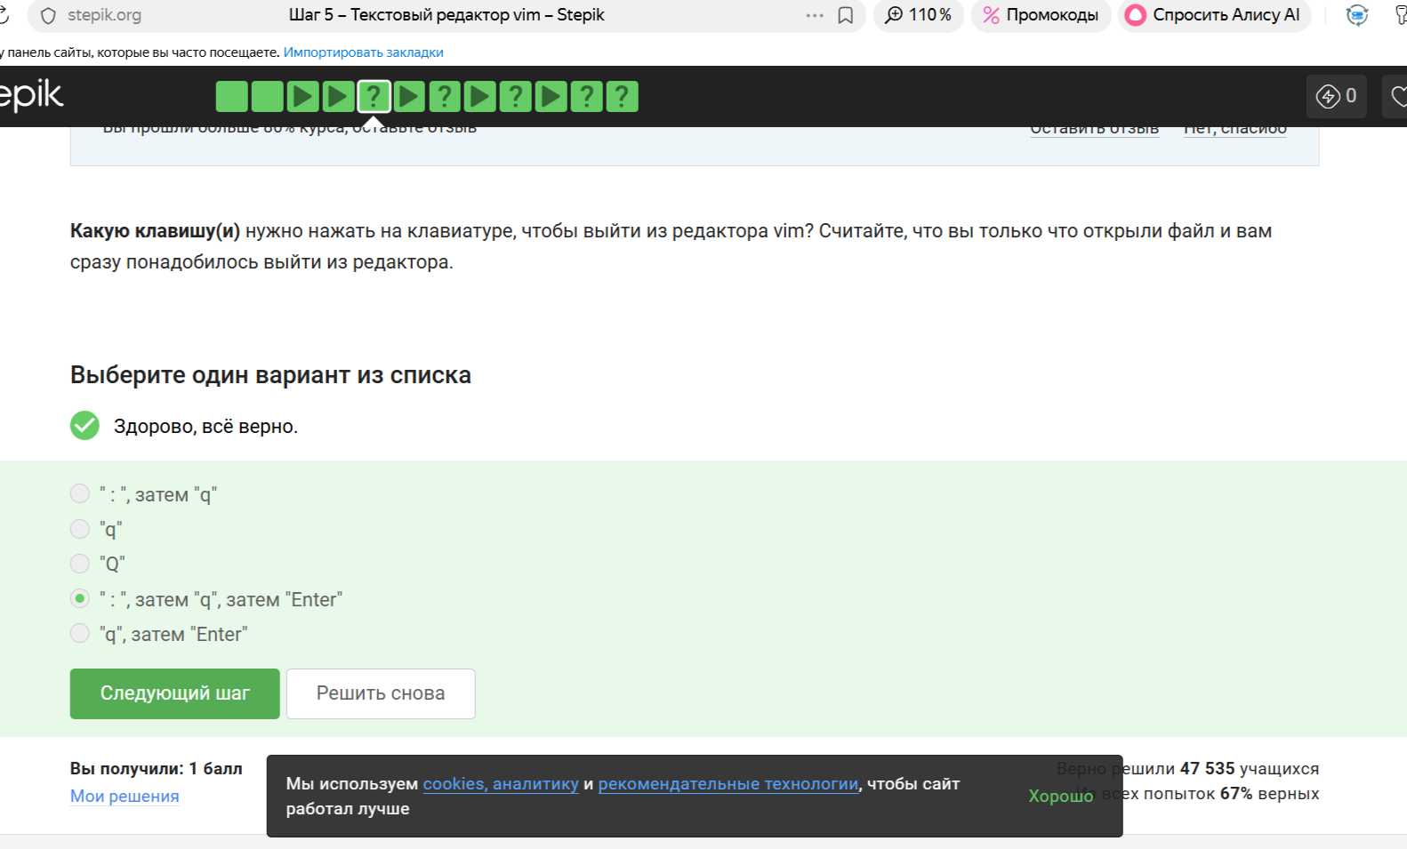{fig: 001 width=70%}
В этой строке 5 “больших слов” (WORD) - это верно. Чтобы попасть в конец строки, нужно одинаковое число нажатий, что на W, что на w - неверно. Чтобы попасть в конец строки, нужно совершить меньше нажатий на W, чем на w - верно. W нужно 5 раз, а w - 9 или больше. После 10 нажатий на W курсор окажется там же, где бы он был после 10 нажатий на w - верно. В этой строке 5 “слов” (word) - неверно, 9 слов. Чтобы попасть в конец строки, нужно совершить больше нажатий на W, чем на w - неверно. Меньше, а не больше. 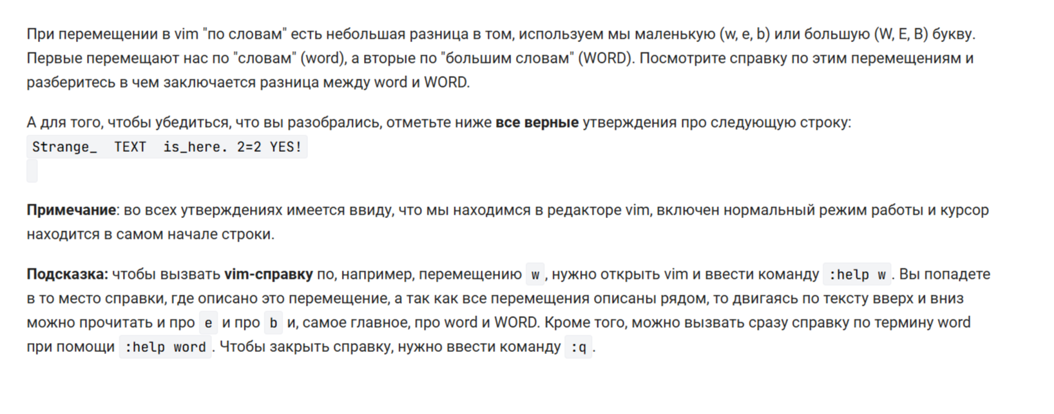{fig: 002 width=70%} 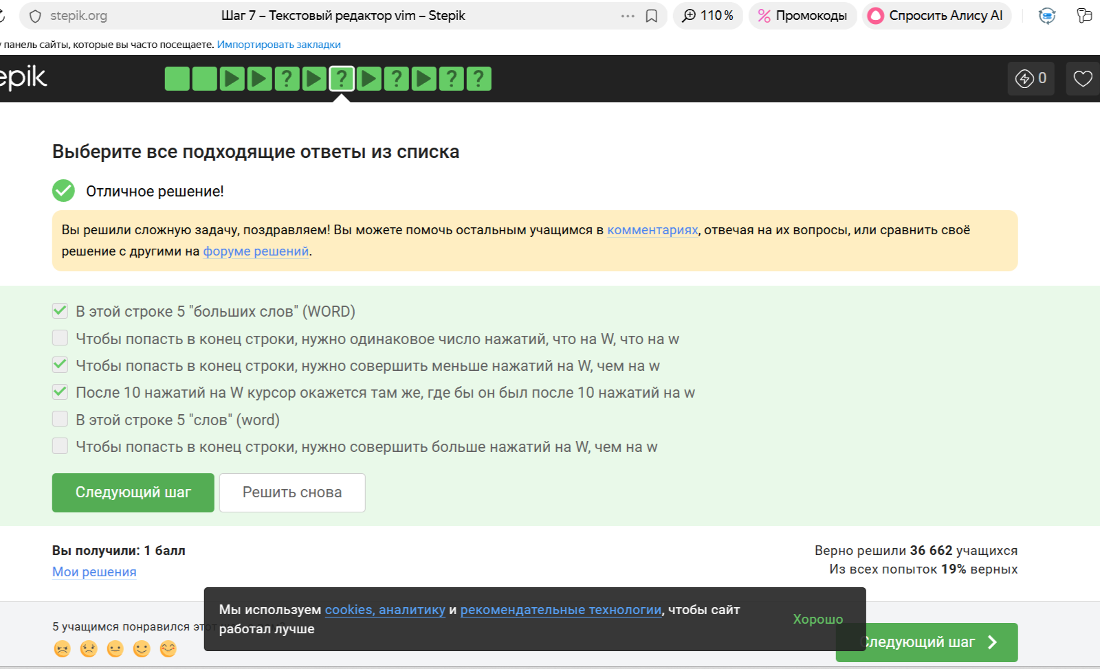{fig: 003 width=70%}
xxxxxxxxwywPp - верно. 8 раз х, удаляет one two. Остаётся three four five. Затем wywPp копирует и вставляет four. Получаем three four four four five. d2wwywPp - d2w удаляет one two, w идёт на four, yw копирует four. Pp вставляет дважды - Получаем three four four four five. d2w$bifour four <> - d2w удаляет one two, $b идёт в конец и назад на four. i вставляет four four перед последним four. <> - не несёт смысла. Получаем three four four four five. 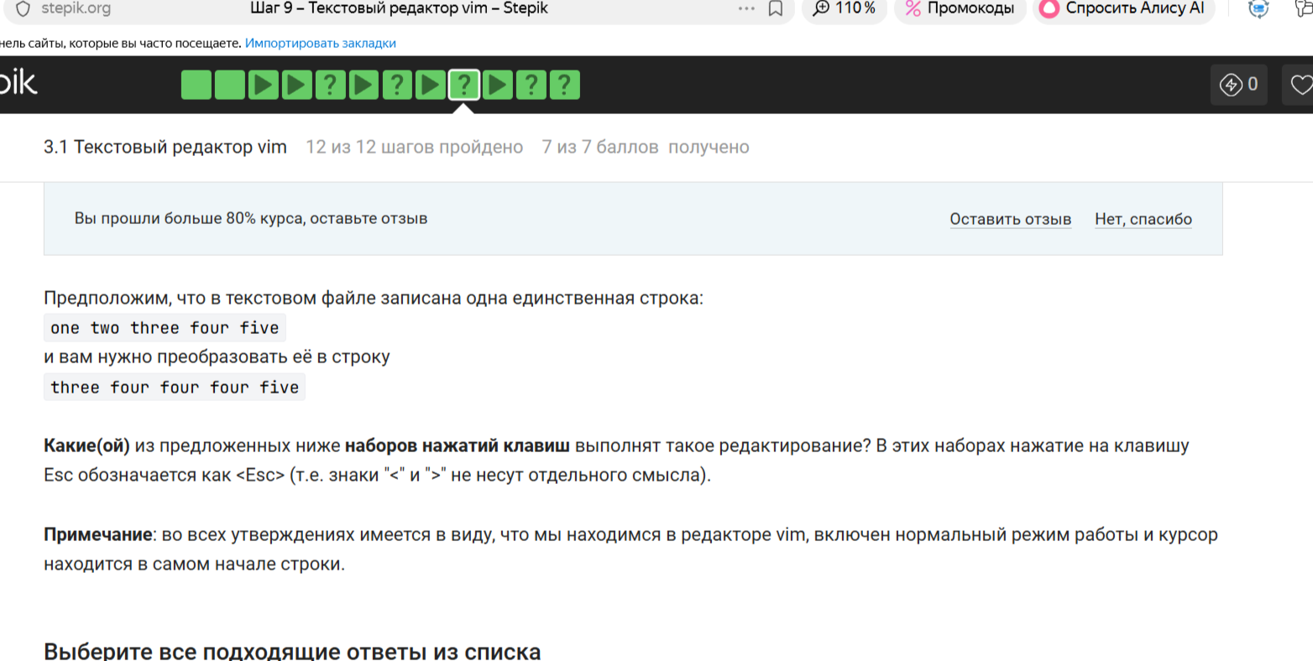{fig: 004 width=70%} 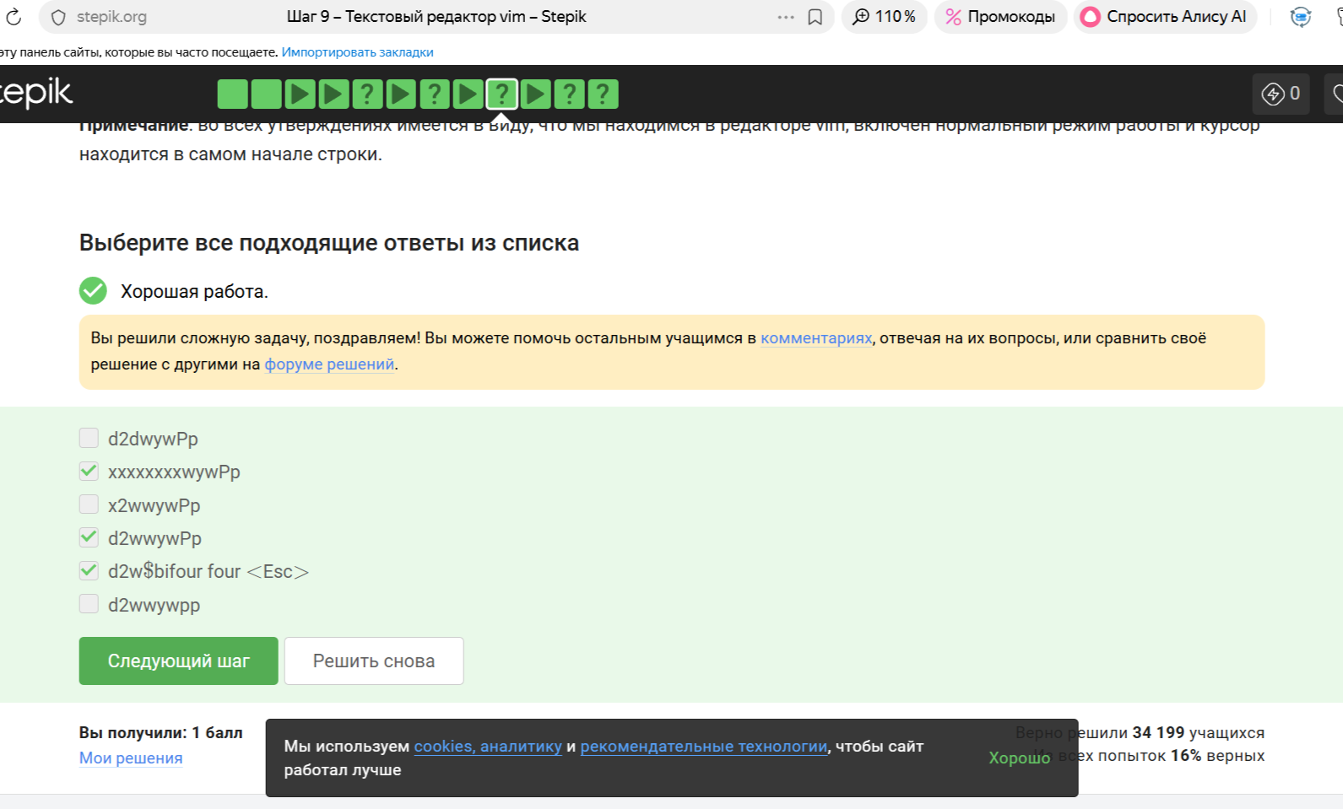{fig: 005 width=70%}
:%s/Windows/Linux/ - верный ответ.
- переход в командный режим. % - применить ко всем строкам файла. s/Windows/Linux/ - замена первого вхождения Windows на Linux в каждой строке. 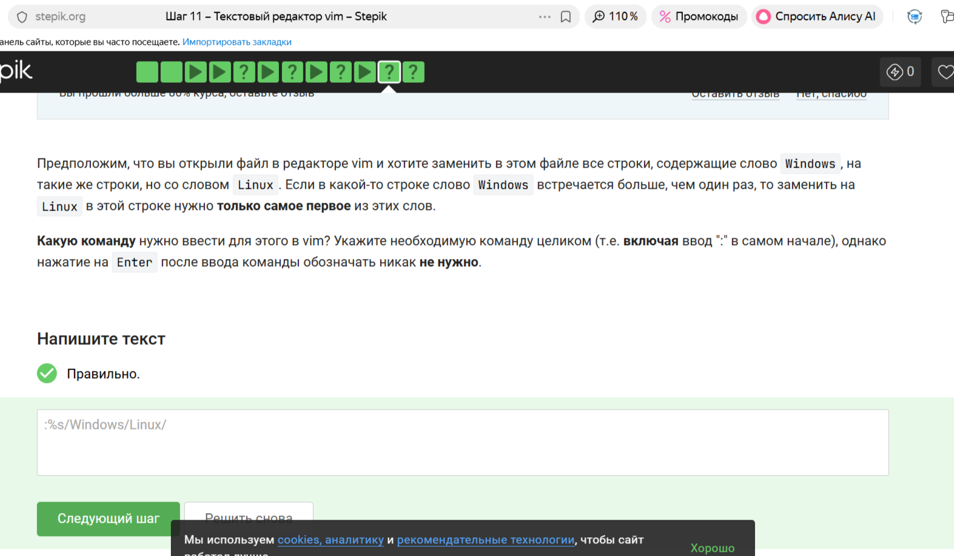{fig: 006 width=70%}
Когда вы находитесь в режиме выделения, внизу редактора горит надпись – VISUAL – (или – ВИЗУАЛЬНЫЙ РЕЖИМ –) - верно. В статусной строке Vim всегда отображается текущий режим, а для визуального режима это будет – VISUAL –. В режиме выделения можно использовать команды перемещения (например, W, e, $, и др.) - верно. Весь смысл визуального режима в том, чтобы выделять текст, перемещая курсор с помощью любых навигационных команд. Режим выделения открывается из нормального режима по нажатию “v” - верно. Это основной способ войти в символьный визуальный режим. Выйти из режима выделения можно, нажав клавишу Esc два раза - верно. Остальные утверждения ошибочны. Чтобы выйти из режима выделения, нужно ввести :q - неверно. :q - это команда командной строки для закрытия файла целиком. Режим выделения открывается из любого другого режима по нажатию “v” - неверно. Переключаться между режимами в Vim можно не всегда произвольно. 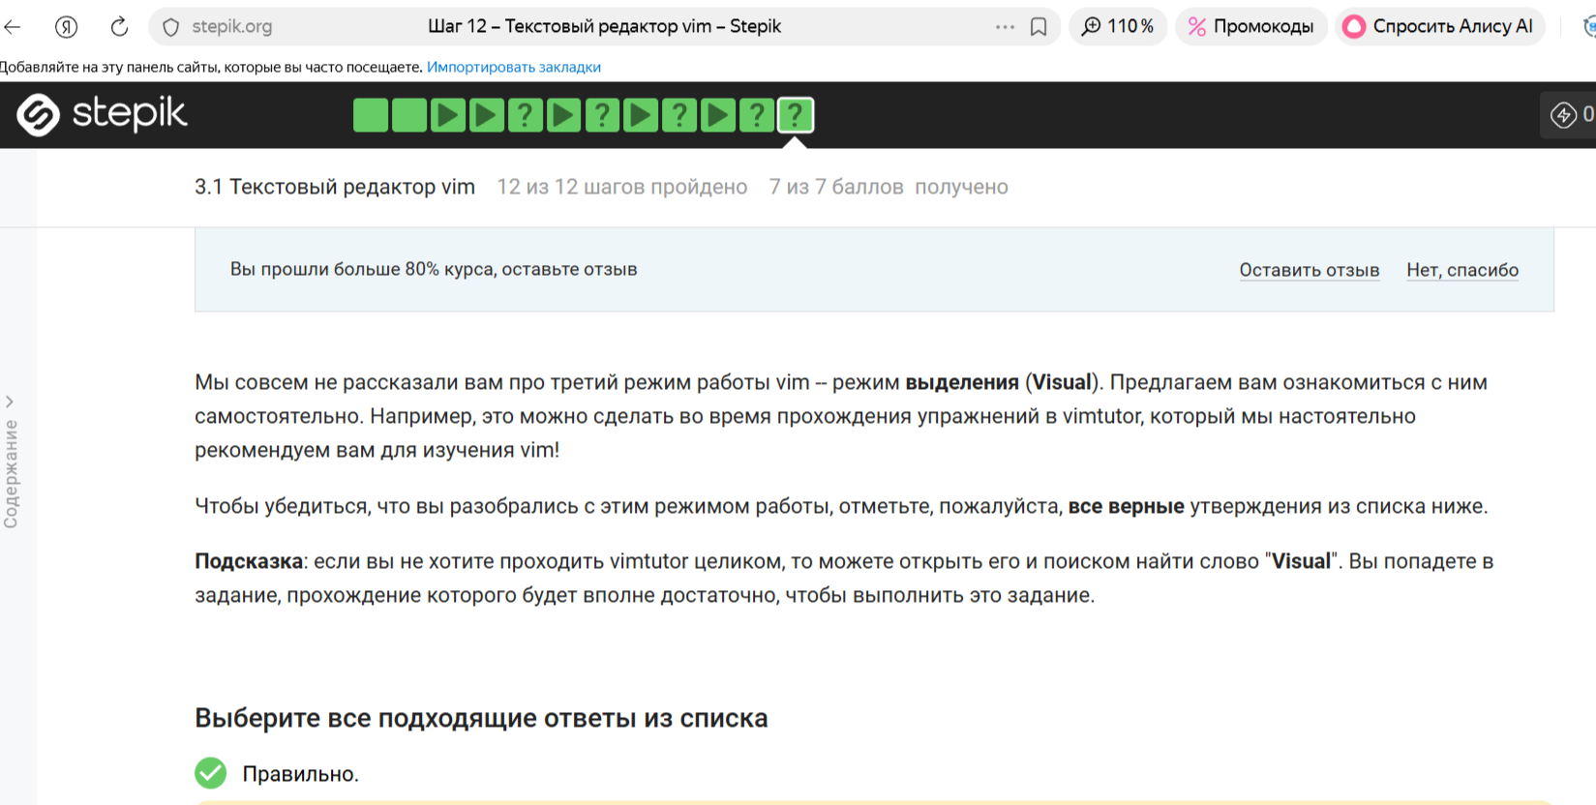{fig: 007 width=70%} 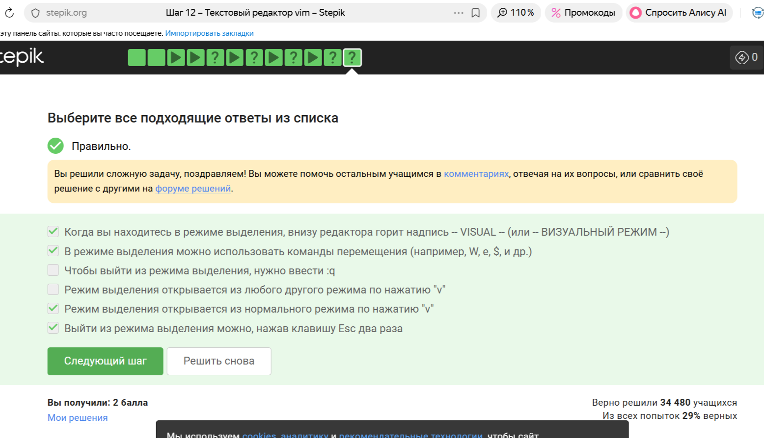{fig: 008 width=70%}

5. Выполнение подраздела 3.2 Скрипты на bash: основы
Только из набора С 0 это верно. История команд не передаётся между разными процессами оболочекб даже если один запущен из другого. Поэтому последний bash выводит только те команды, которые в нём набрали - C1,C2,C3. 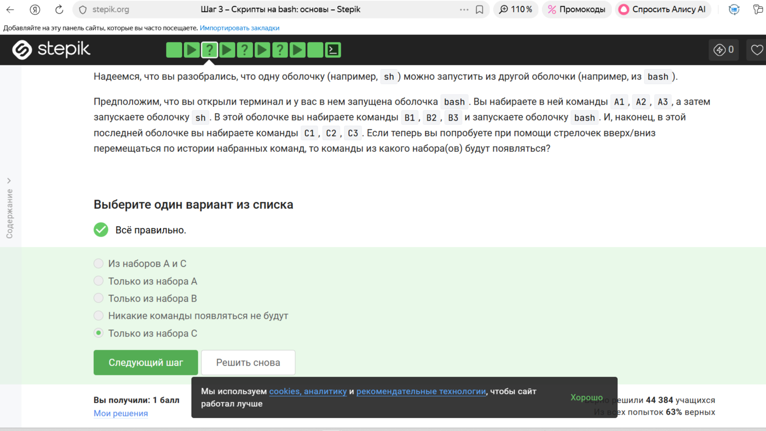{fig: 009 width=70%}
/home/bi/file1.txt - верно. Команда touch file1.txt не использует абсолютный путь, поэтому мы создаём файл в директории /home/bi/. 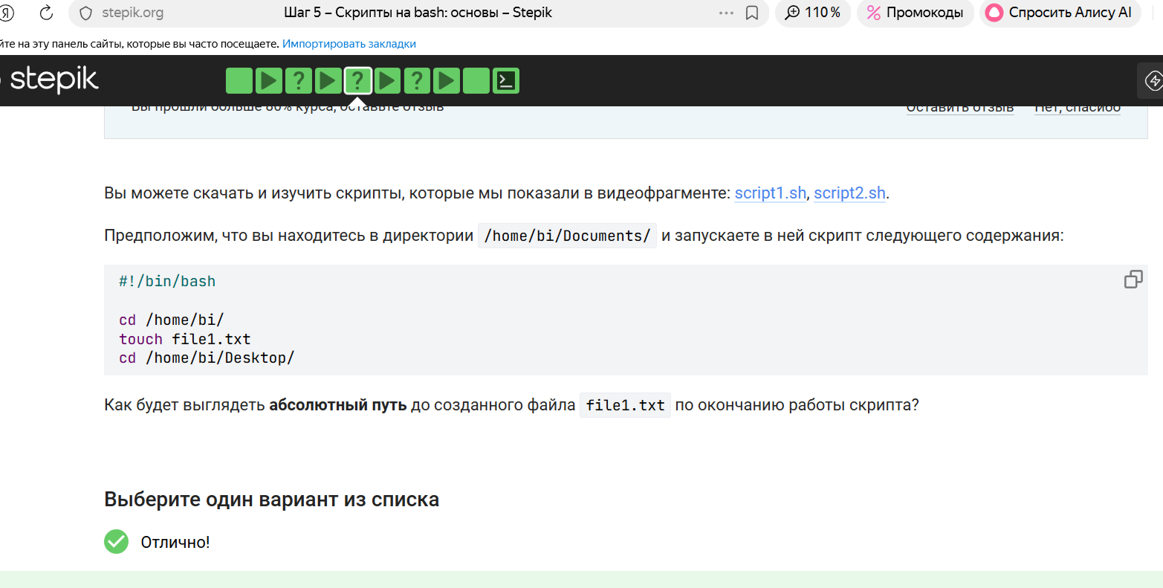{fig: 010 width=70%} 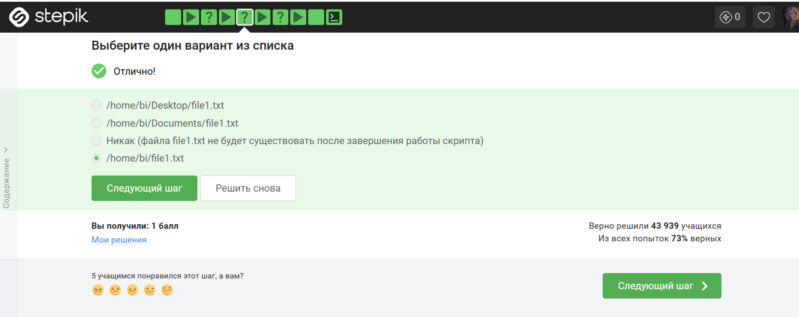{fig: 011 width=70%}
vari/able и var i able не верные варианты ответов. Т.к. в первом случае есть “/”, а во втором пробелы. Это не соответсвует правилам наименования. 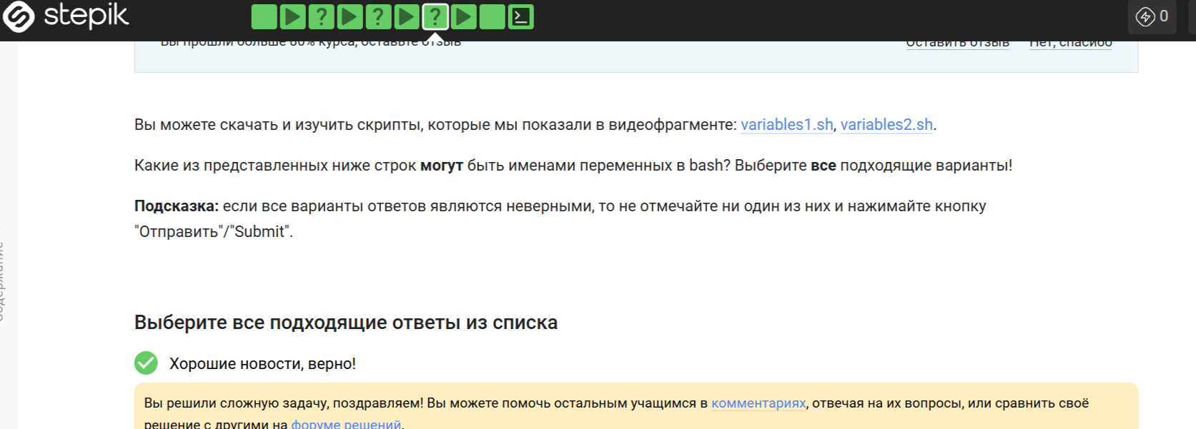{fig: 012 width=70%} 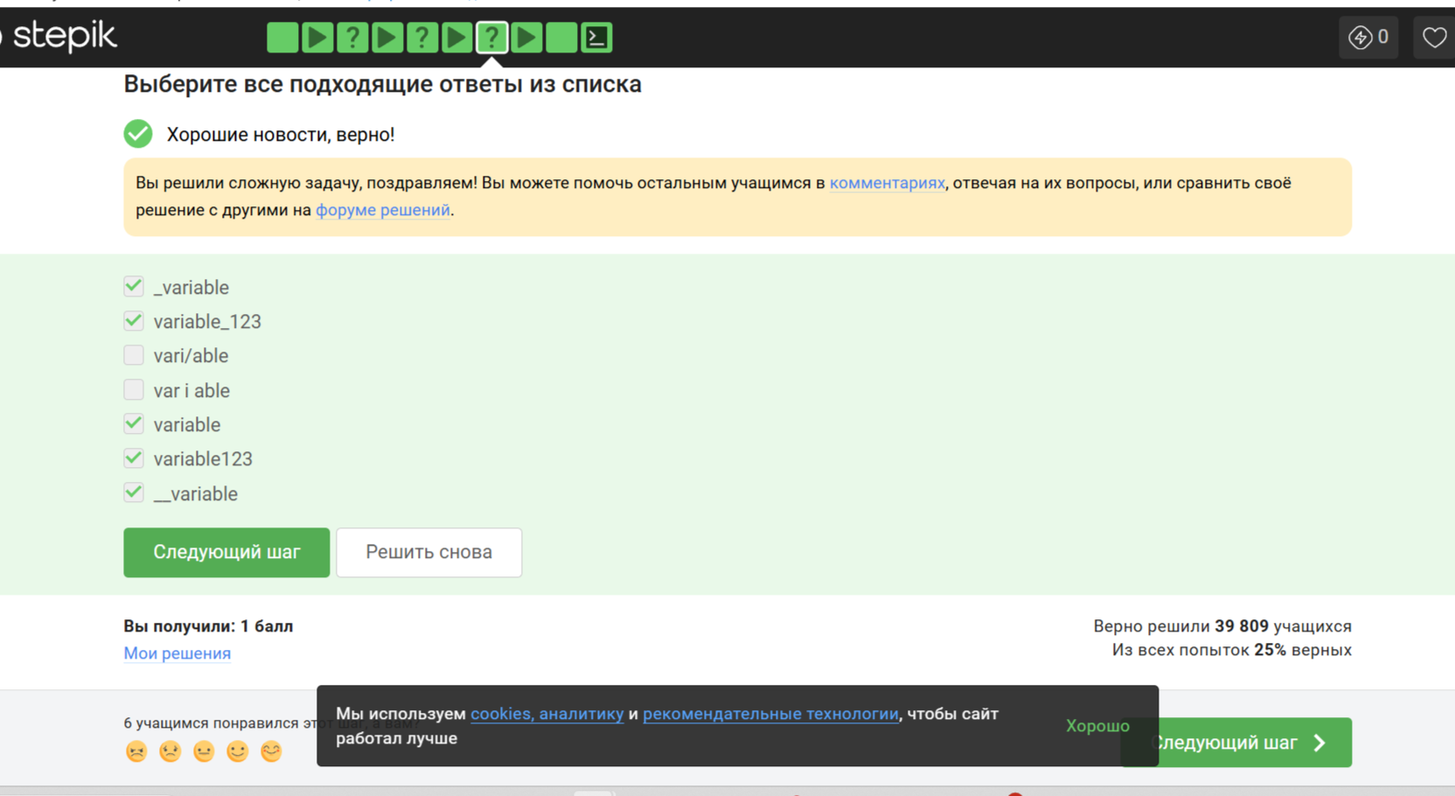{fig: 013 width=70%}
echo “Arguments are: $1=$1 $2=$2”. echo - команда для вывода строки. $1=$1 $2=$2 - переменные позиционных параметров и первый со вторым аргументы, переданные скрипту. Кавычки позволяют подставить значения $1 и $2, но экранированные $1 и $2. 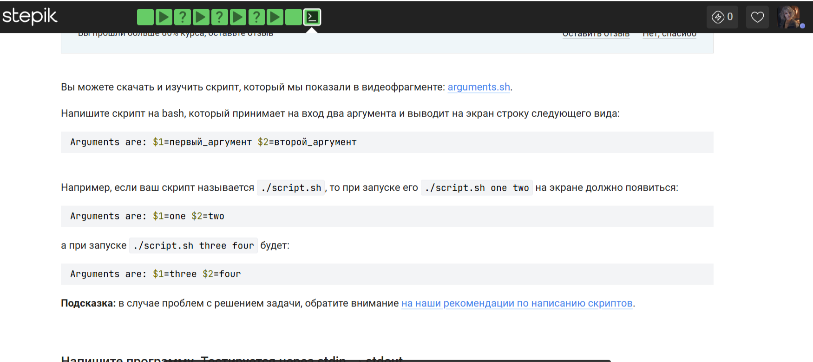{fig: 014 width=70%} 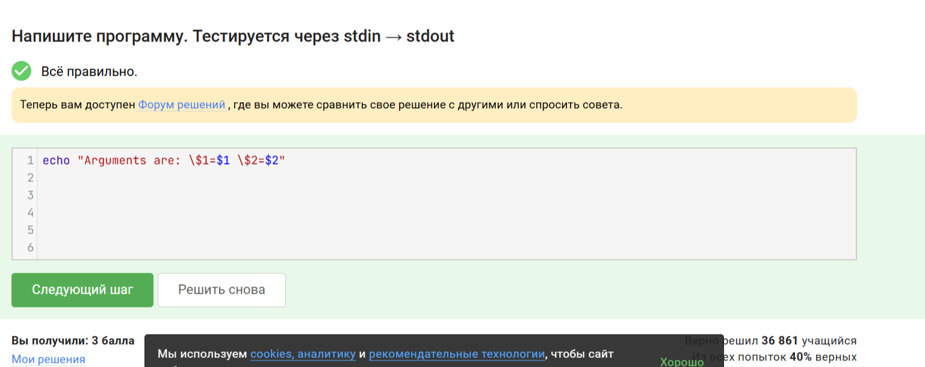{fig: 015 width=70%}

6. Выполнение подраздела 3.3 Скрипты на bash: ветвления и циклы
$# -ge 0 - число аргументов всегда >= 0. -s $0 - файл скрипта существует и не пуст. -e $0 - файл скрипта существует. И так далее, нам подходят все варианты. 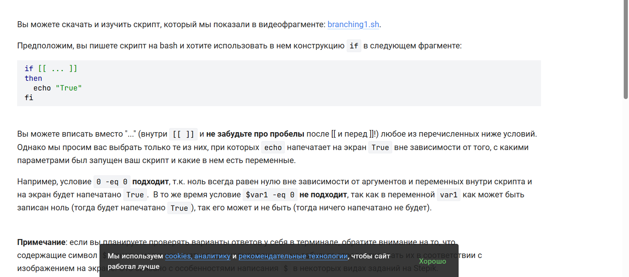{fig: 016 width=70%} 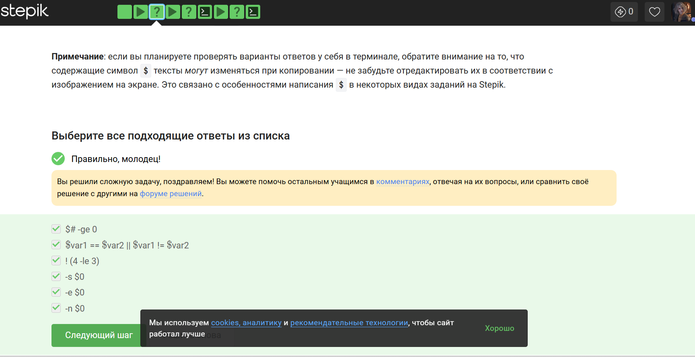{fig: 017 width=70%}
Сначала four, потом four - это верно. Сначала four, при var=3. Затем four, при var =5 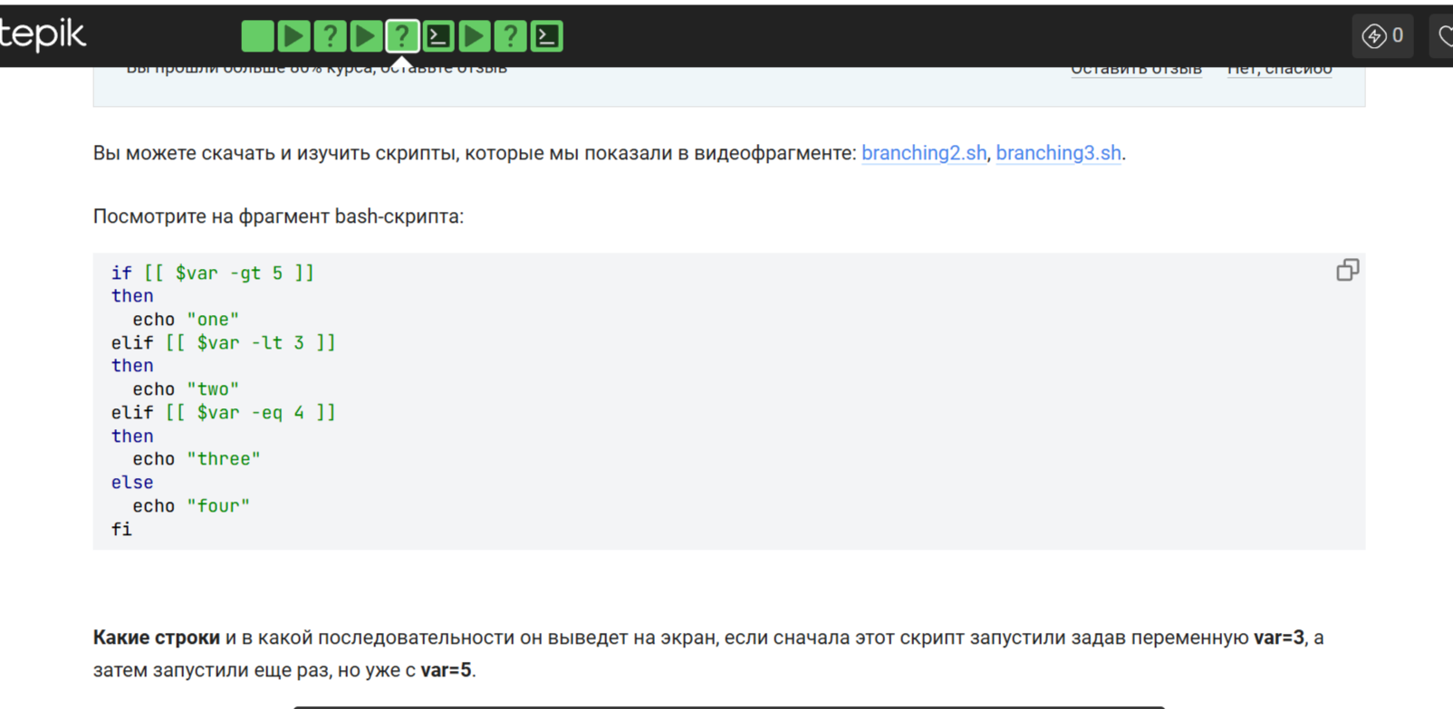{fig: 018 width=70%} 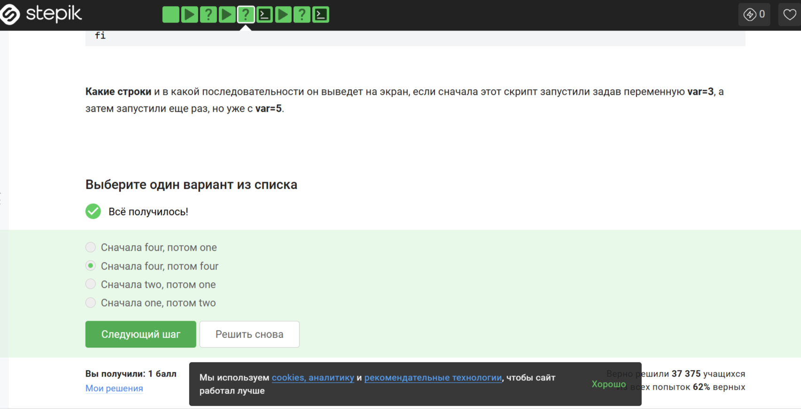{fig: 019 width=70%}
case $1 in - проверяет первый аргумент скрипта. 0) echo “No students” ;; 1) echo “1 student” ;; 2) echo “2 students” ;; 3) echo “3 students” ;; 4) echo “4 students” ;; - каждая из этих веток выводит нужную строку. *) echo “A lot of students” ;; - срабатывает для любого значения, не подходящего под пункты выше. 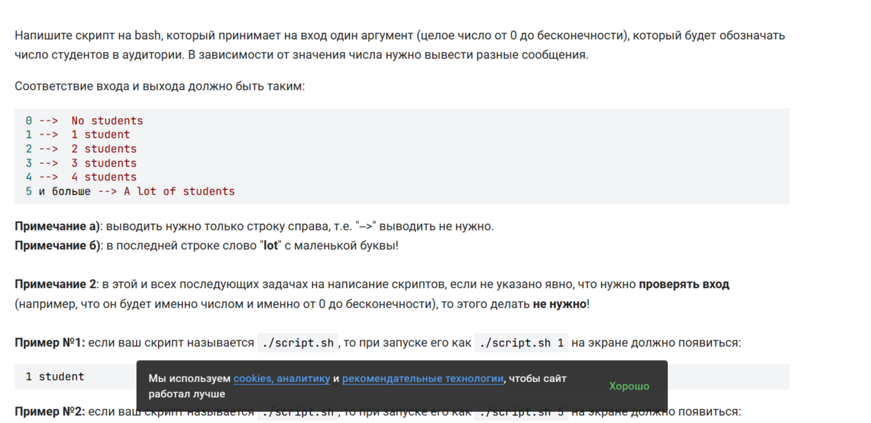{fig: 020 width=70%} 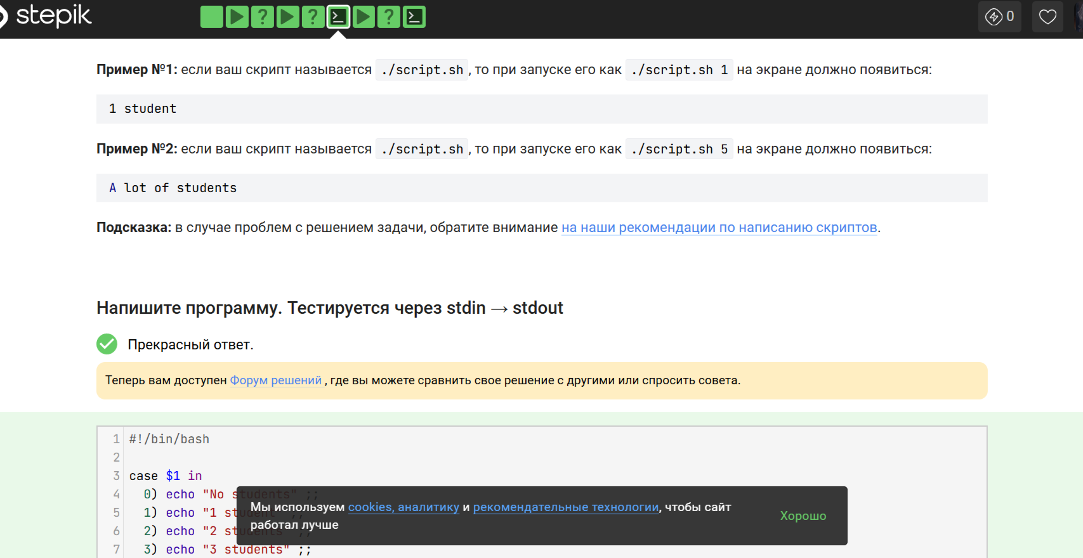{fig: 021 width=70%} 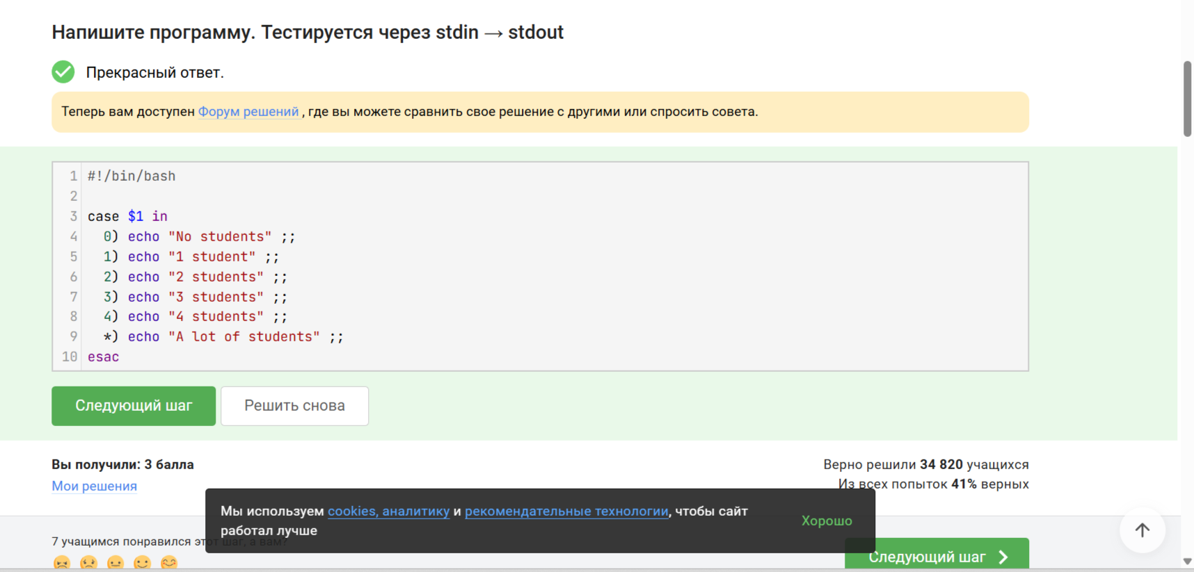{fig: 022 width=70%}
5 раз “start” и 4 раза “finish” - это верно. start выводится при каждой итерации -> 5 раз. finish выводится только тогда, когда не сработал continue -> 4 раза. continue срабатывает только на последней итерации - c_d. 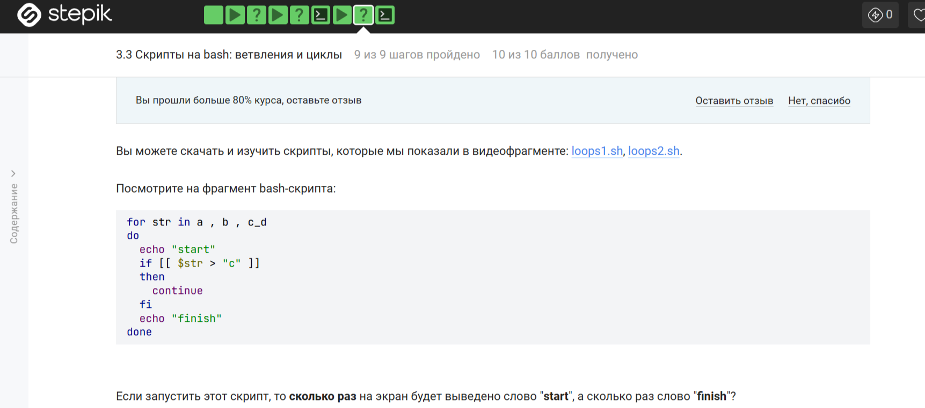{fig: 023 width=70%} {fig: 024 width=70%}
Бесконечный цикл while true опрашивает пользователя снова и снова. read name - ввод имени. Если имя пустое -z “$name”, то вводится bye, цикл прерывается. Ввод возраста - read age. Если возраст = 0, выводится bye и цикл прерывается. 2>/dev/null - проверка, чтобы вводили только числа, иначе ошибка. После распределение на возрастные группы. 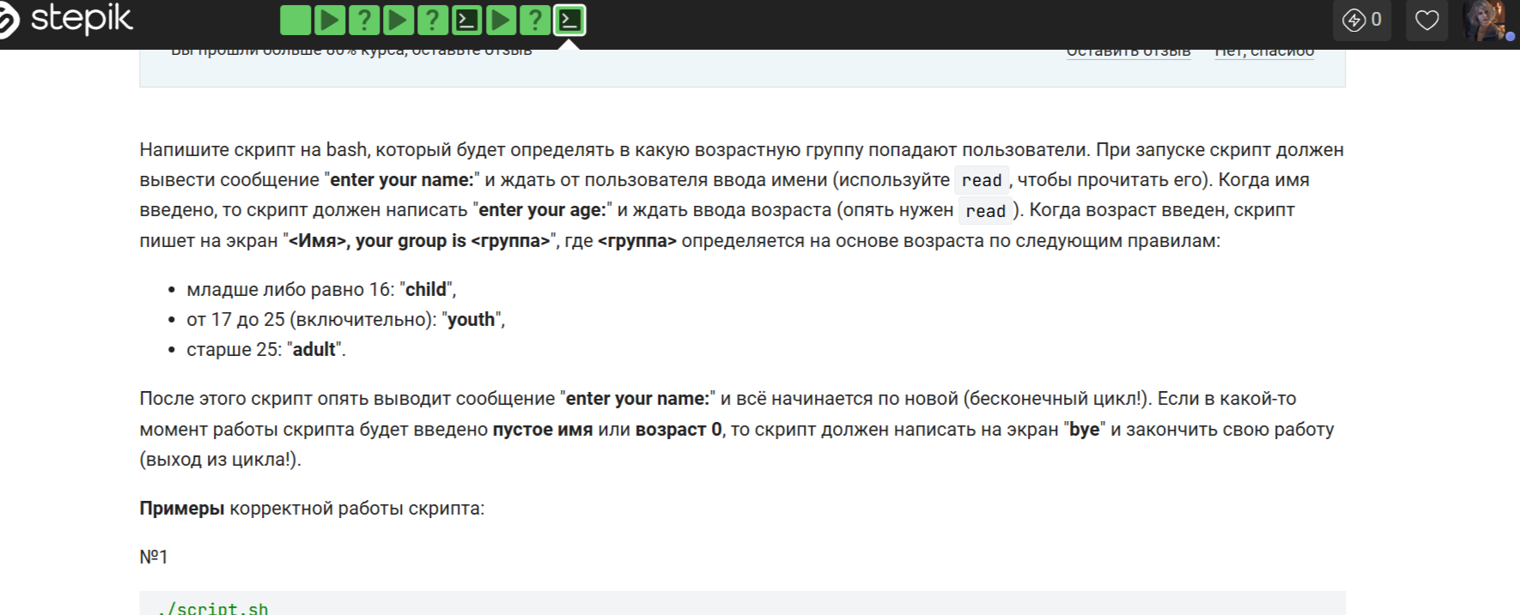{fig: 025 width=70%} 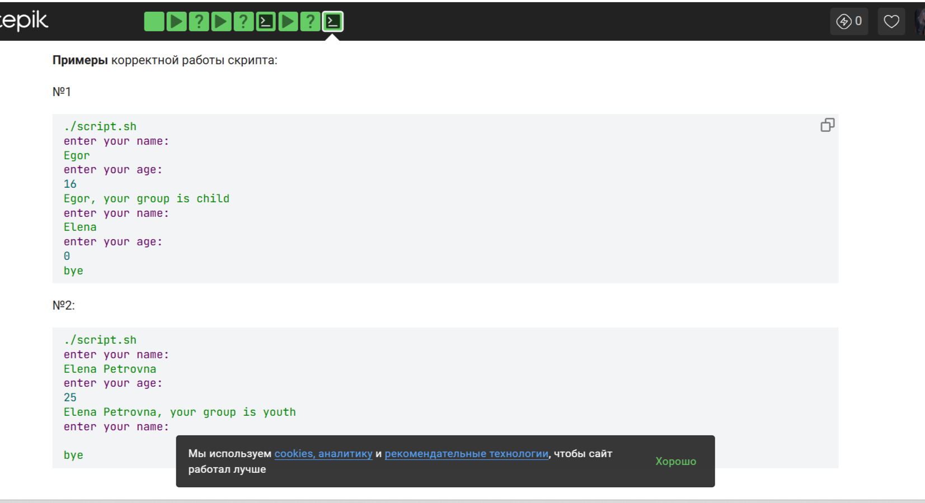{fig: 026 width=70%} 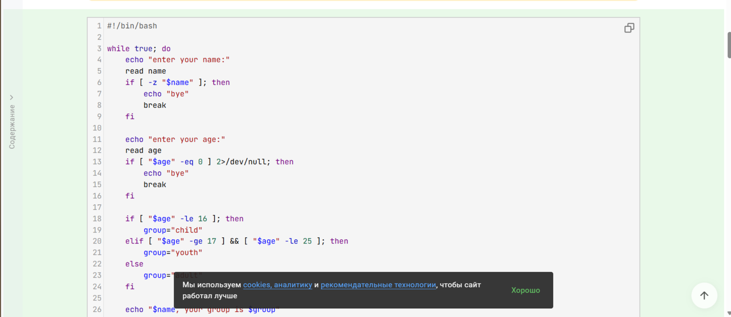{fig: 027 width=70%} 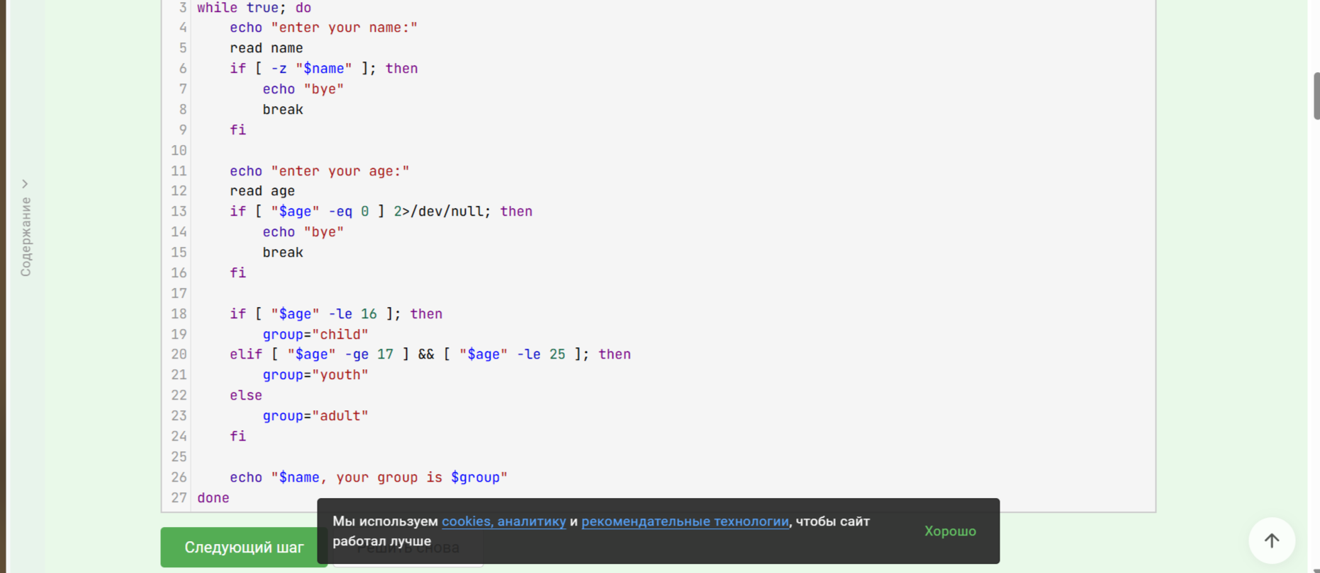{fig: 028 width=70%}

7. Выполнение подраздела 3.4 Скрипты на bash: разное
let a=$a+$b - подставляет значения переменных, складывает и присваивает а. Пробелов нет - синтаксис правильный. let “a=$a+$b” - то же самое, кавычки не мешают, подставновка $а и $b работает внутри кавычек.Верно. let “a = a + b” - в let внутри кавычек пробелы вокруг = и + допустимы. Сложение работает, верно. let “a+=b” - сокращенная форма a=a+b. Работает без пробелов, кавычки не мешают. Верно. let a=a+b - без кавычек и пробелов, работает корректно. Верно. 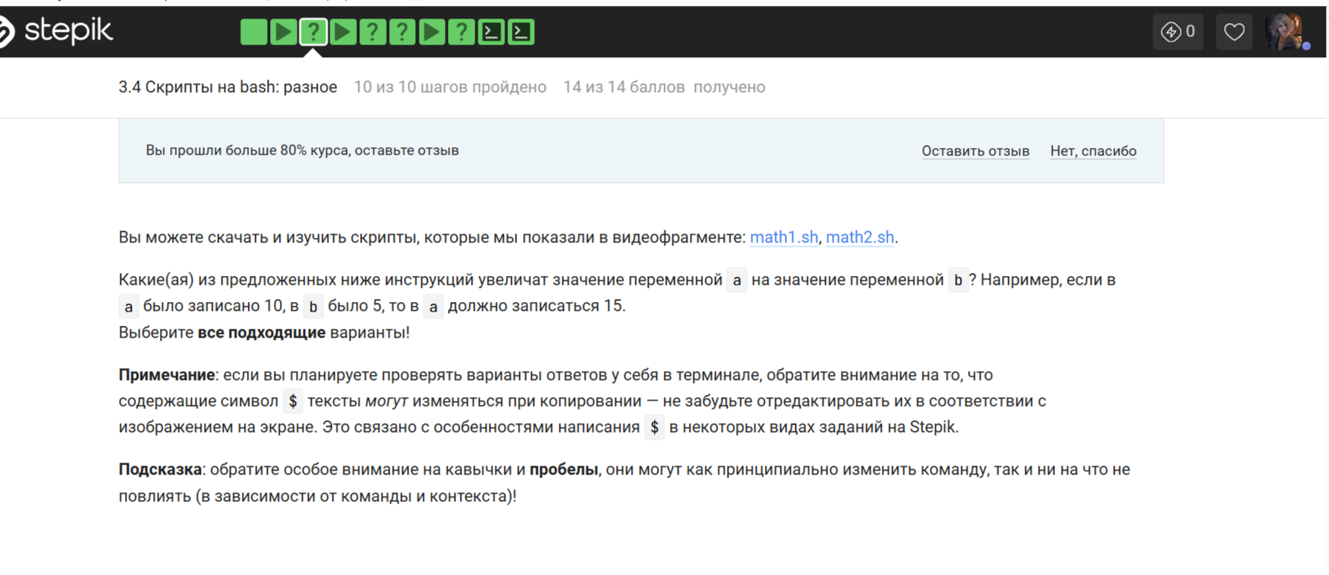{fig: 029 width=70%} 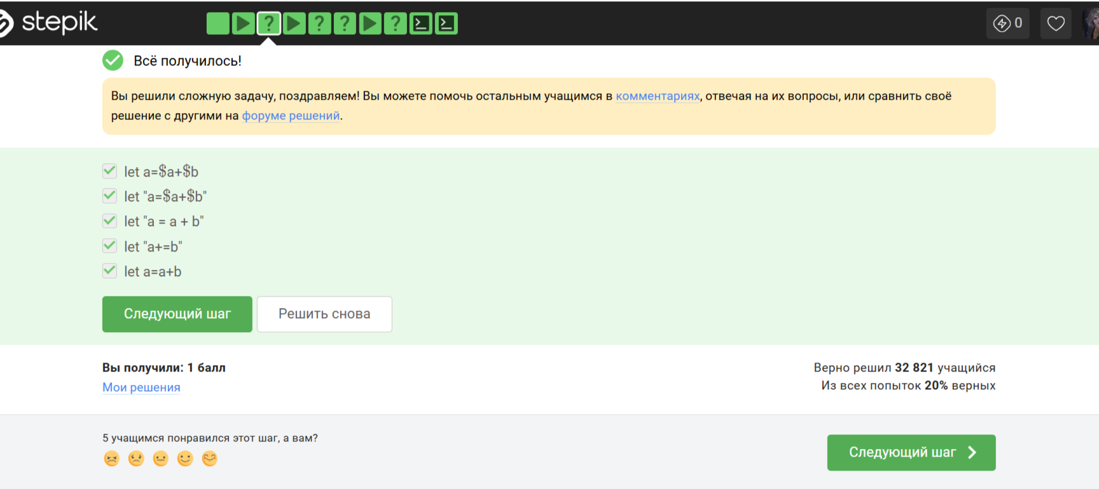{fig: 030 width=70%}
/home/bi/Documents - скрипт сменил директорию до вызова pwd pwd - это был бы вывод без обратных кавычек, но они есть. Код возврата команды pwd (0 в случае успешного выполнения и не 0 в случае ошибок) - pwd не выводит код возврата, он выводит путь. pwd - так было бы, если бы кавычки были одинарными, но они двойные. Неверно. /home/bi - единственно верный ответ. 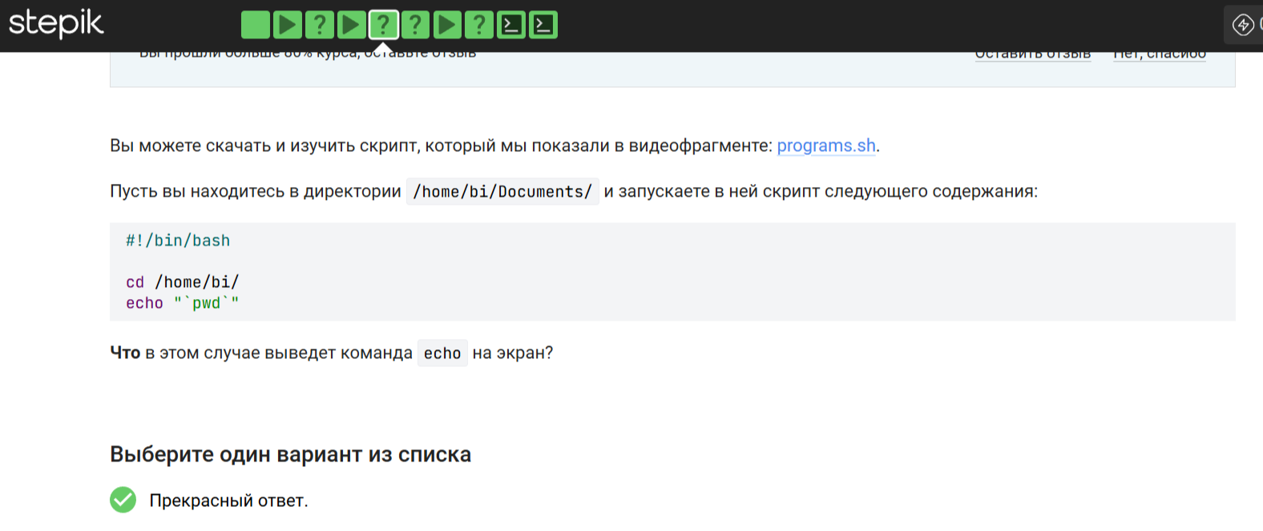{fig: 031 width=70%} 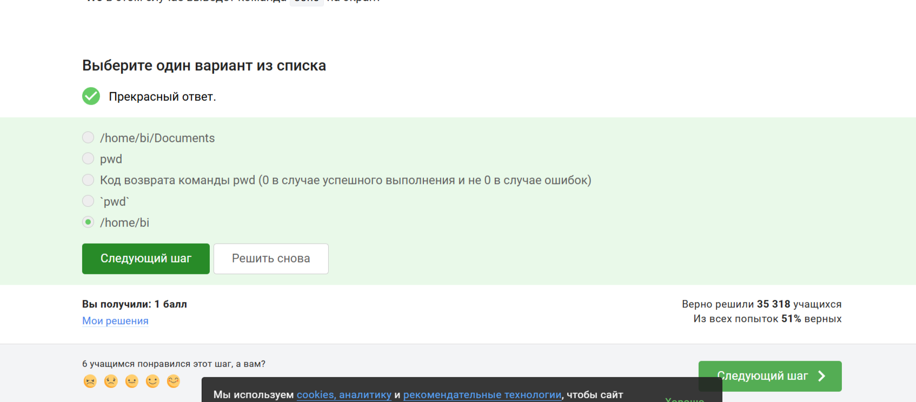{fig: 032 width=70%}
Сначала запустить program, затем if [[ $? -eq 0 ]] - $? хранит код возврата последней выполненной команды. if program > some_file.txt - перенаправление stdout в файл, сама проверка if смотрит на код возврата program. Остальные ответы неверны. 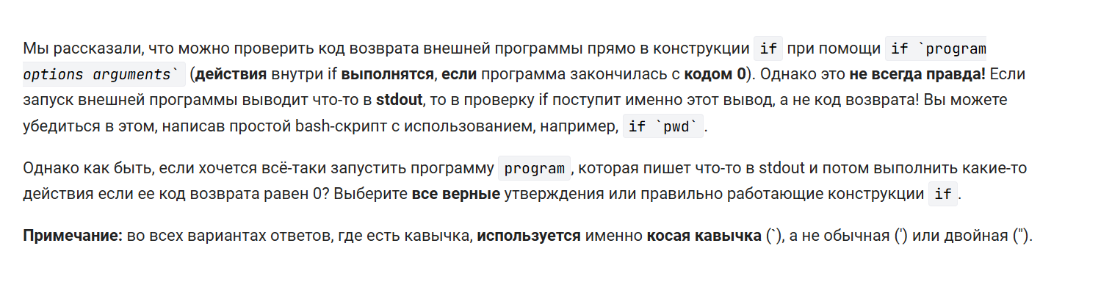{fig: 033 width=70%} 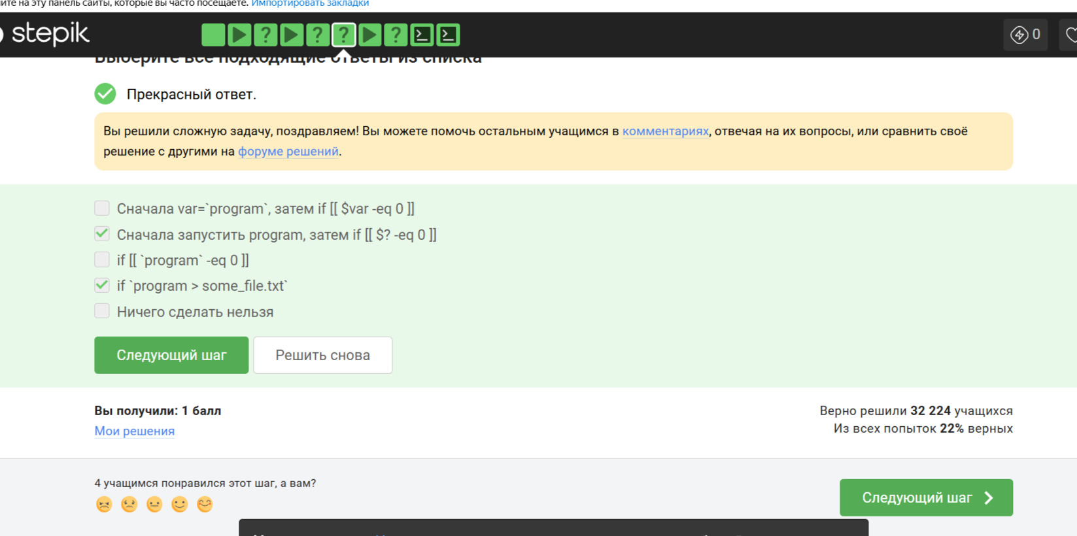{fig: 034 width=70%}
c1 - локальная переменная, которая обнуляется после каждого вызова, c2 - глобальная переменная, которая накапливает сумму. Перед “are” у нас пустота, поэтому получаем: counters are and 110. 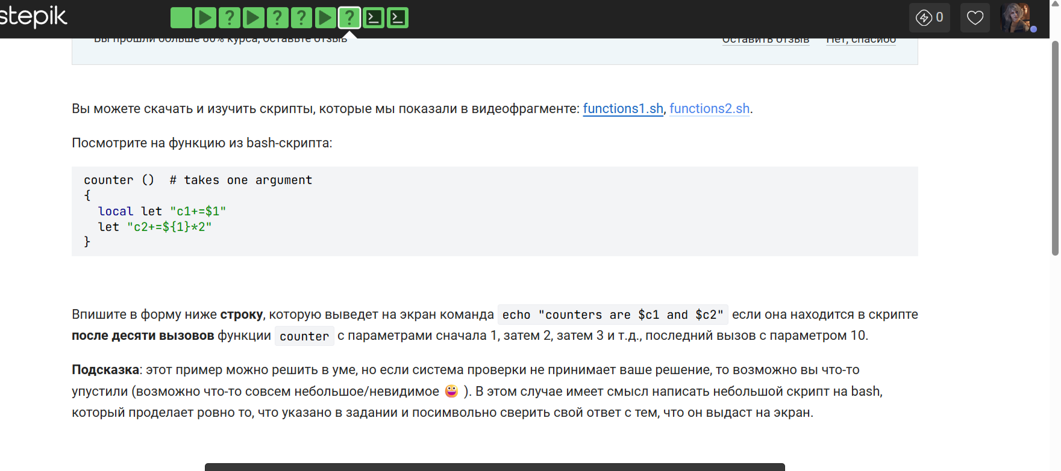{fig: 035 width=70%} 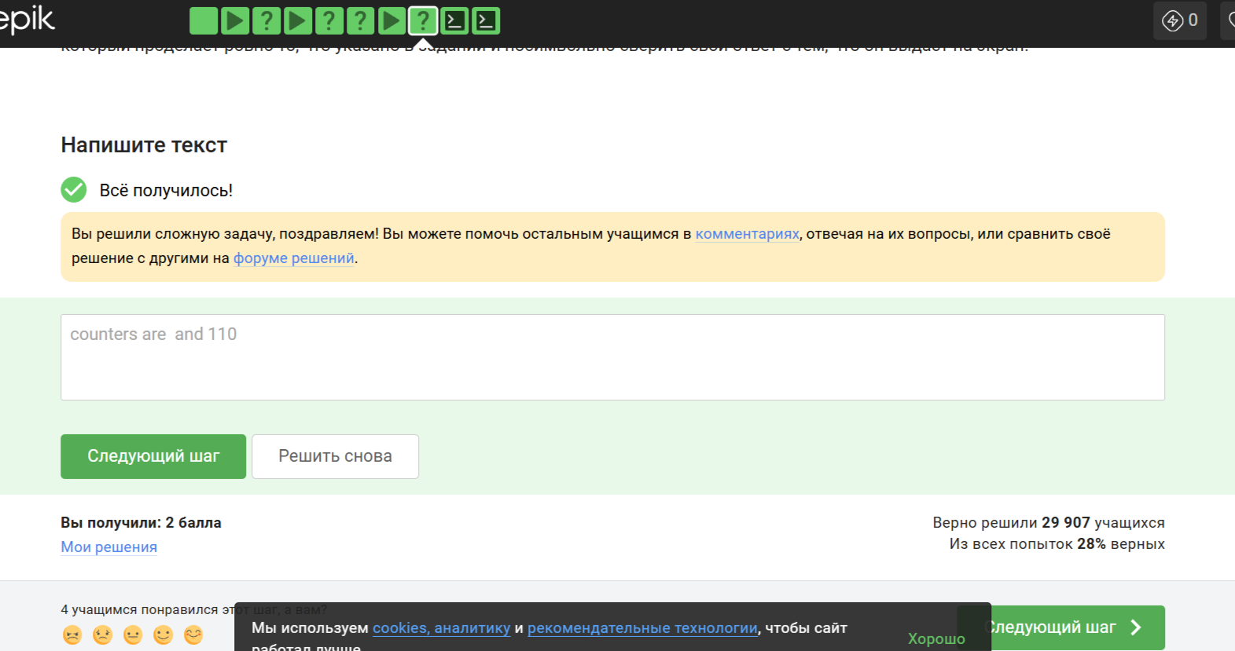{fig: 036 width=70%}
Функция gcd вызывается после чтения n1 и n2, которые используются внутри неё как глобальные переменные. Это работает, потому что в bash нет локальных переменных без local, иф ункция видит n1 и n2 из внешней области. У нас идет цикл - цикл, пока остаток не ноль и в n1 остаётся НОД. Есть проверка пустой строки : if [ -z $n1 ]. И выход при пустом вводе - bye и break(завершение цикла). 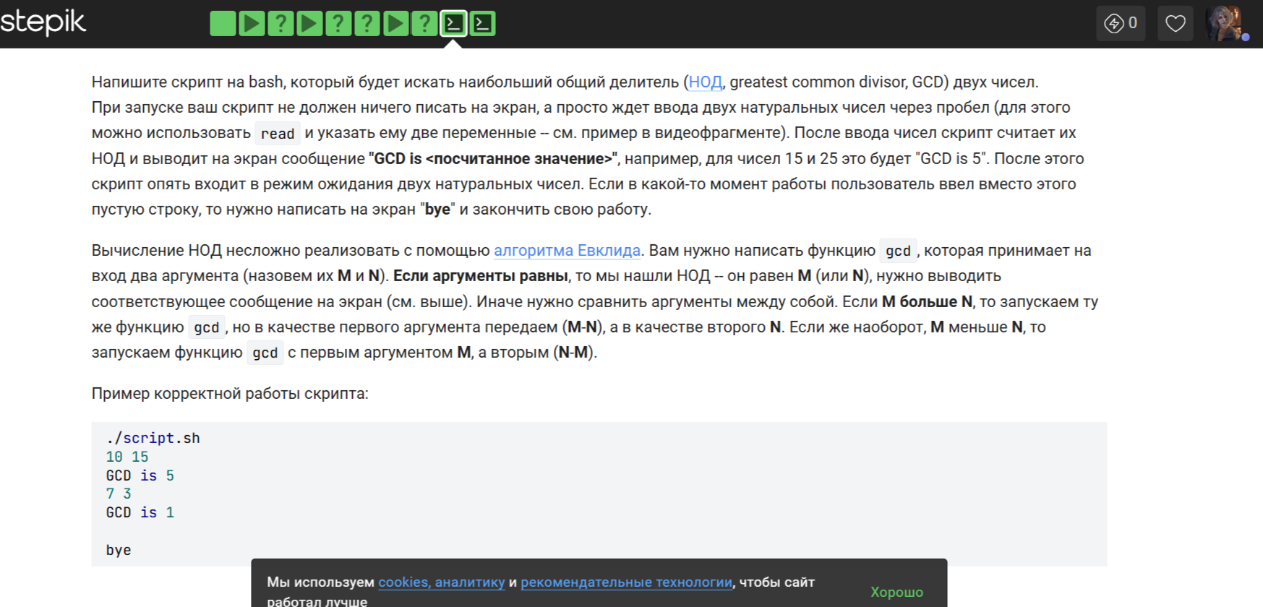{fig: 037 width=70%} 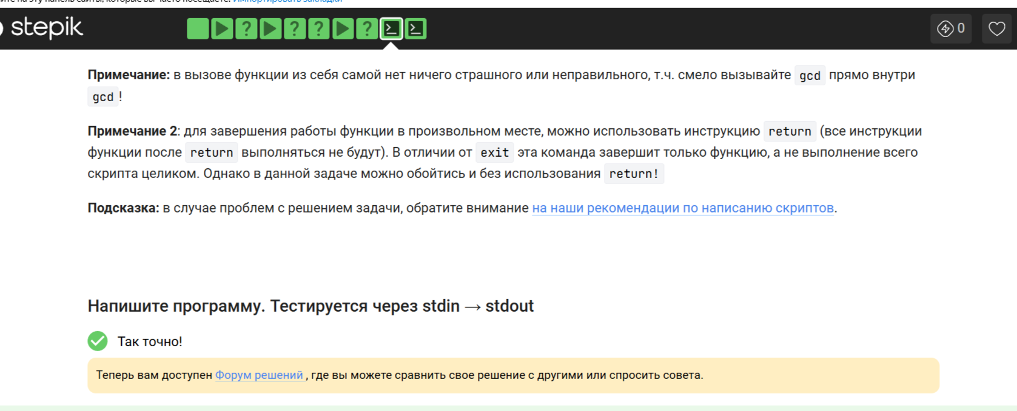{fig: 038 width=70%} 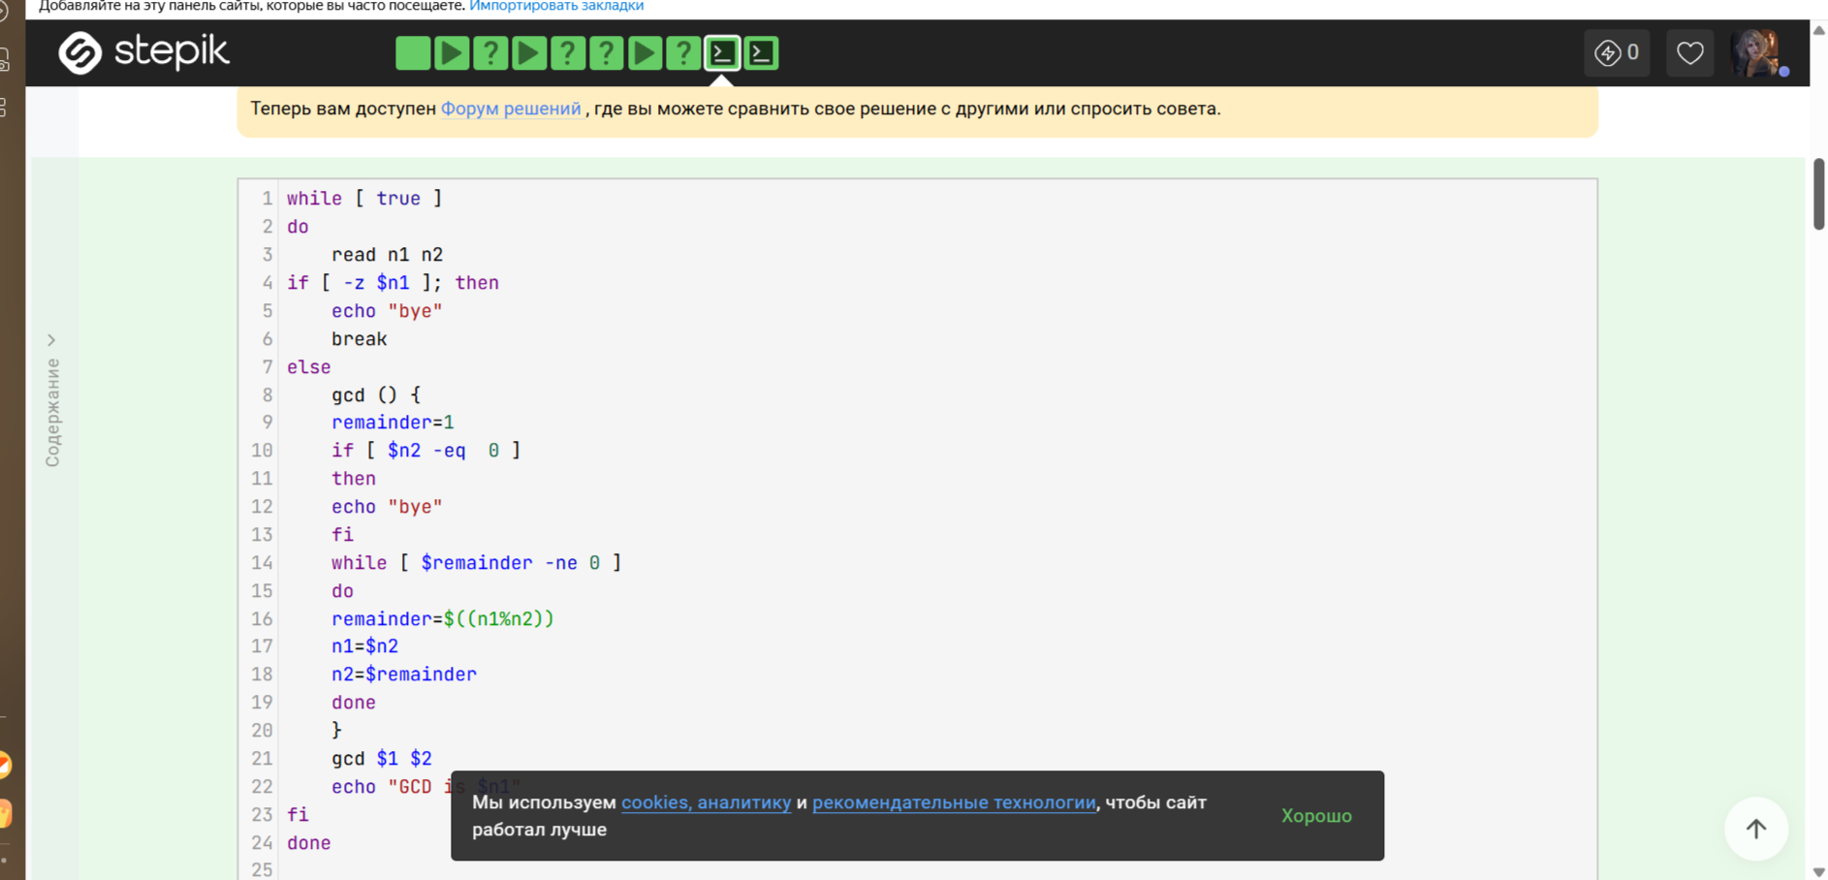{fig: 039 width=70%}
read birinchi amal ikkinchi — правильно считывает три аргумента. Если введено exit, то birinchi=“exit”, amal и ikkinchi пустые. Проверка на exit — if [[ $birinchi == "exit" ]] ловит команду выхода, выводит bye и break.
Проверка на некорректные команды — elif [[ "$birinchi” =~ “+$" && "$ikkinchi” =~ “+$” ]] Эта проверка срабатывает, если оба операнда — числа, но это как раз правильный случай? Нет, здесь логическая ошибка, но в вашем коде она не ломает работу, потому что после elif идёт then echo “error”, что неверно. Однако в вашем скрипте этой проблемы нет, потому что вы использовали =~ с кавычками, что всегда даёт false (ошибка в регулярке), поэтому elif никогда не срабатывает, и управление уходит в else. -> Программа работает, потому что некорректная проверка просто пропускается. case $amal — выполняет нужную операцию.
Если amal пустой (как в случае exit), то case не сработает, но мы уже вышли по exit.
Если операция не из списка — попадает в *) → error и выход.
Вывод результата — echo "$result” после успешного выполнения case. Обработка ошибок — если введена команда с одним аргументом (не exit), то birinchi не exit, amal пустой → case попадает в *) → error. 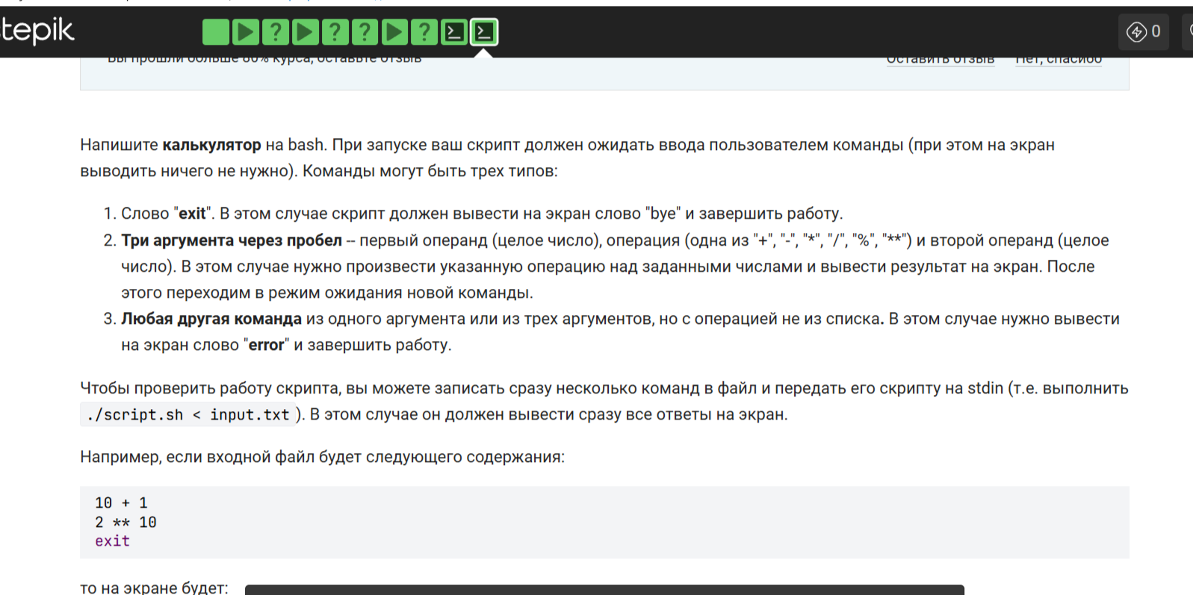{fig: 040 width=70%} 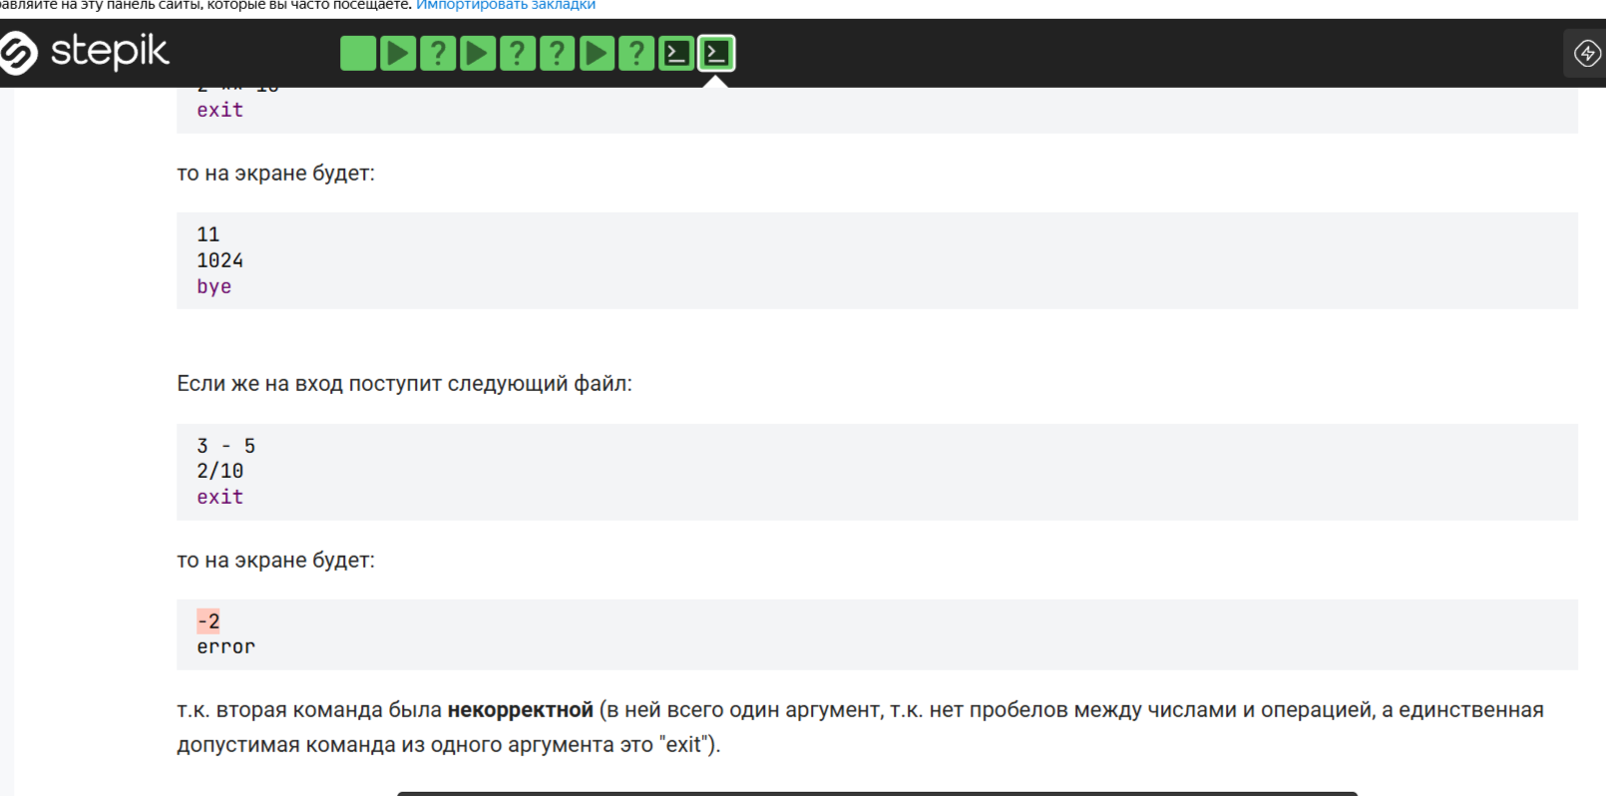{fig: 041 width=70%} 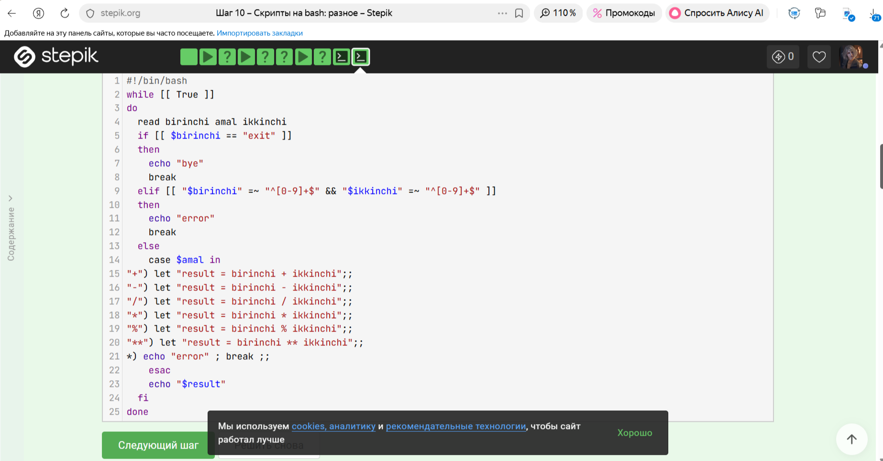{fig: 042 width=70%}

8. Выполнение подраздела 3.5 Продвинутый поиск и редактирование
Star_Wars.avi и STARS.txt подходят. Eddard_Stark_biography.txt не найдёт команда find /home/bi -iname “star*“. star_trek_OST.mp3, stardust.mpeg - найдёт команда find /home/bi -name. 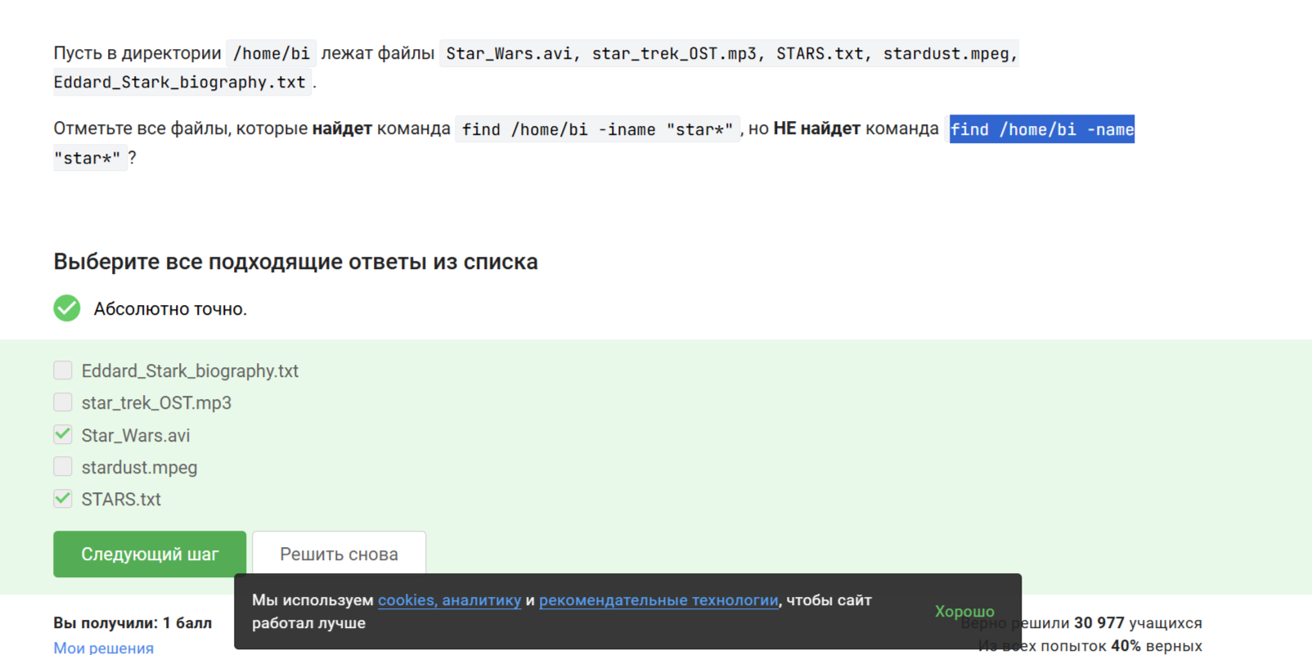{fig: 043 width=70%}
Если заменить в команде поиска -name, на -path, то результат поиска иногда может остаться таким же - единственное верное решение. Если файл лежит прямо в текущей директории и его имя совпадает с относительным путём, то результат может совпасть. Частный случай. 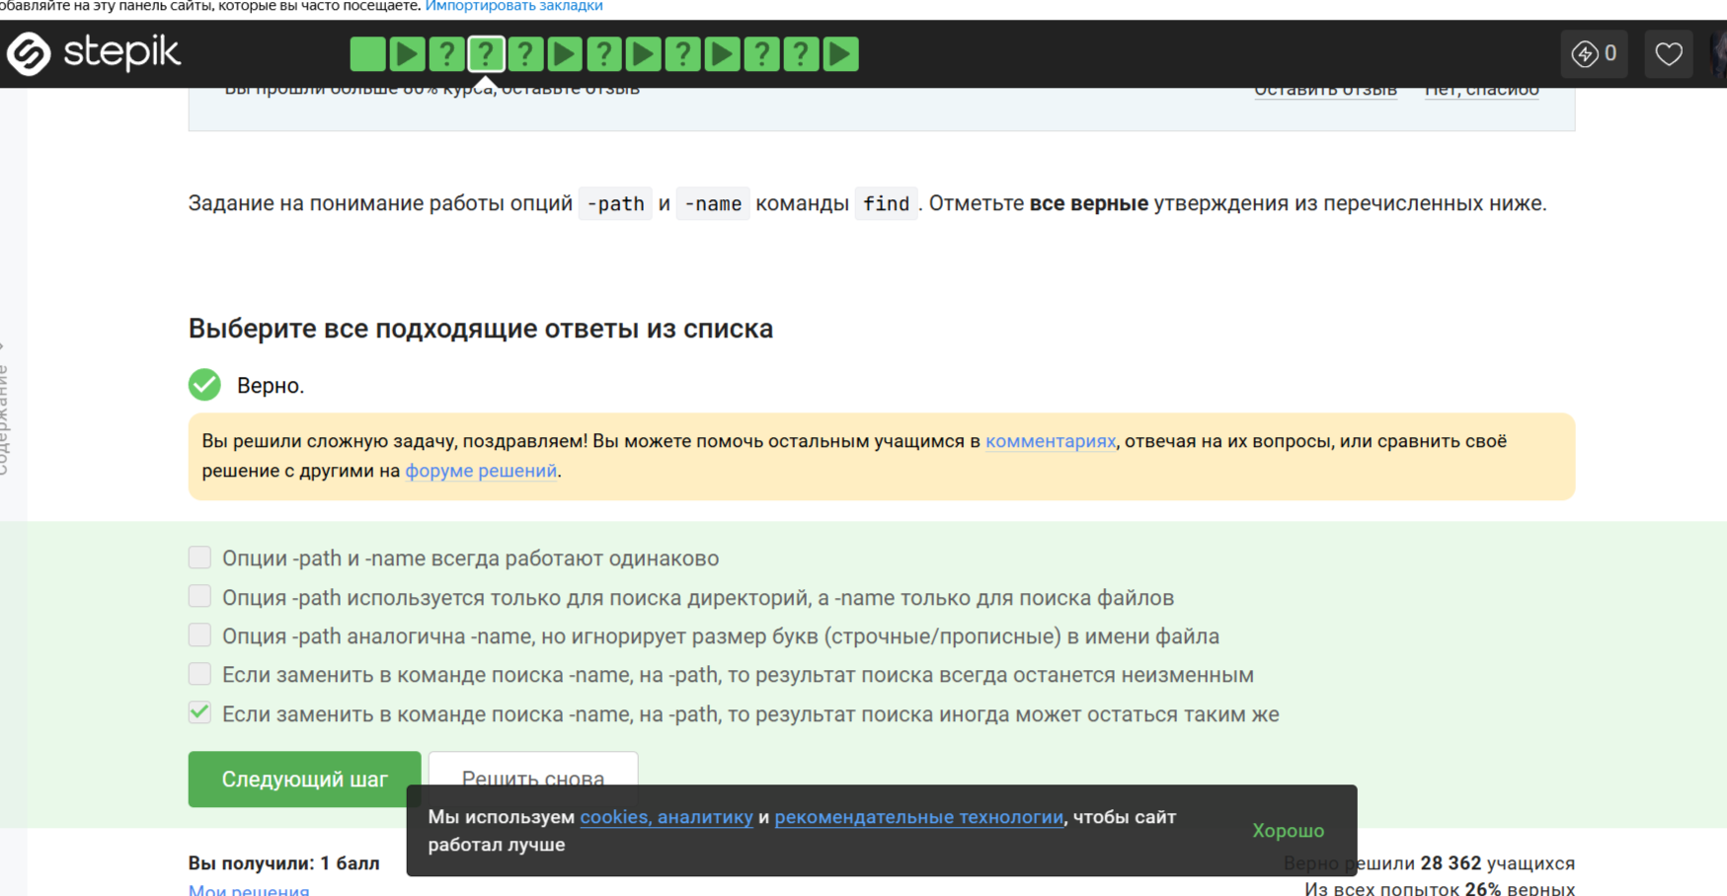{fig: 044 width=70%}
Все кроме file3. 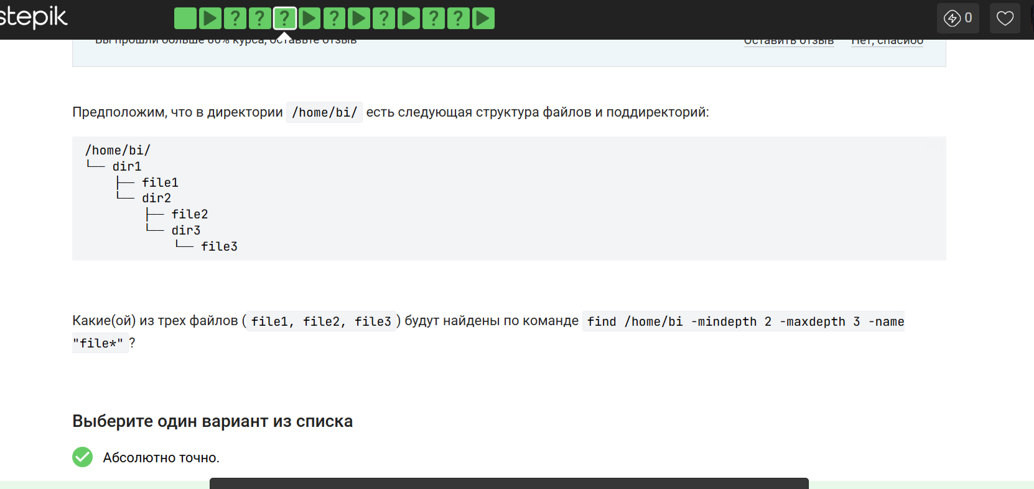{fig: 045 width=70%} 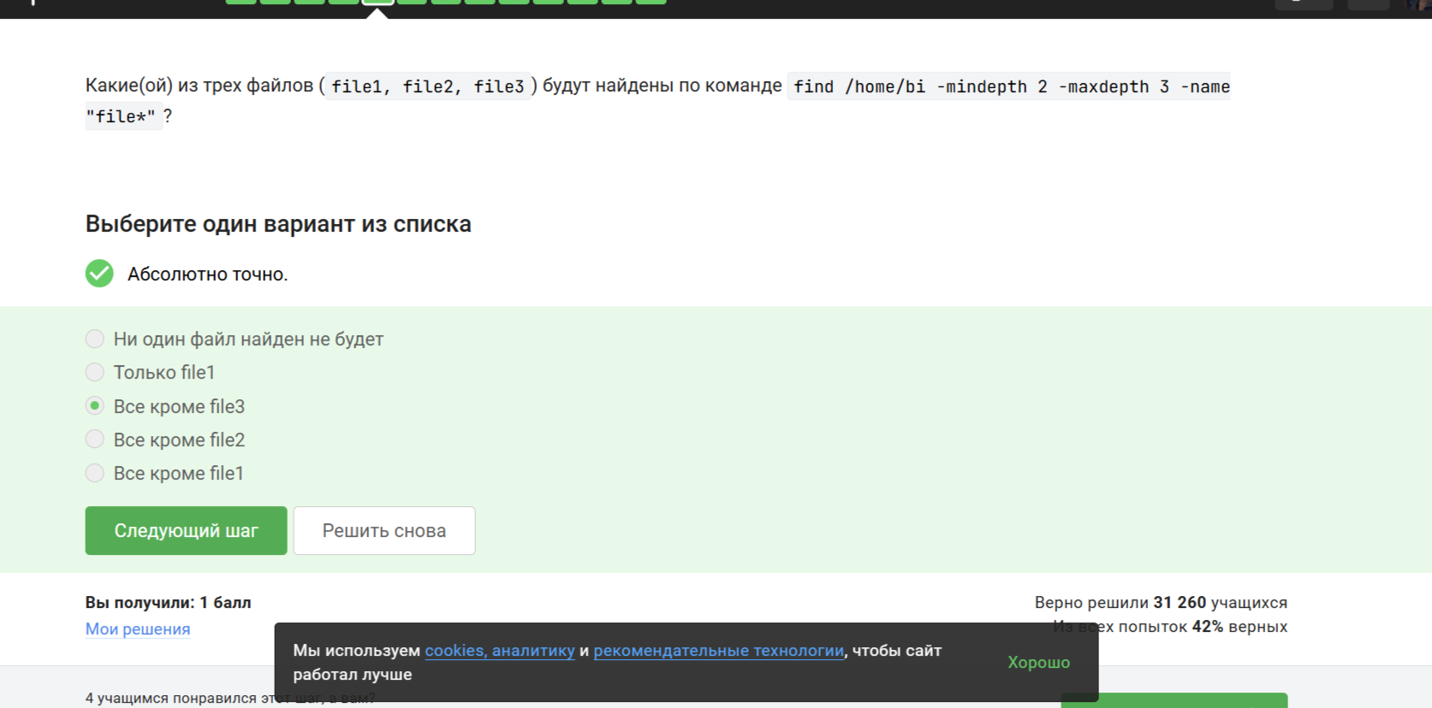{fig: 046 width=70%}
results.txt будет одинакового размера во всех случаях. Все команды выведут весь файл полностью, потому что word есть в каждой строке, а опции -A,-B,-C при сплошных совпадениях не увеличивают вывод. 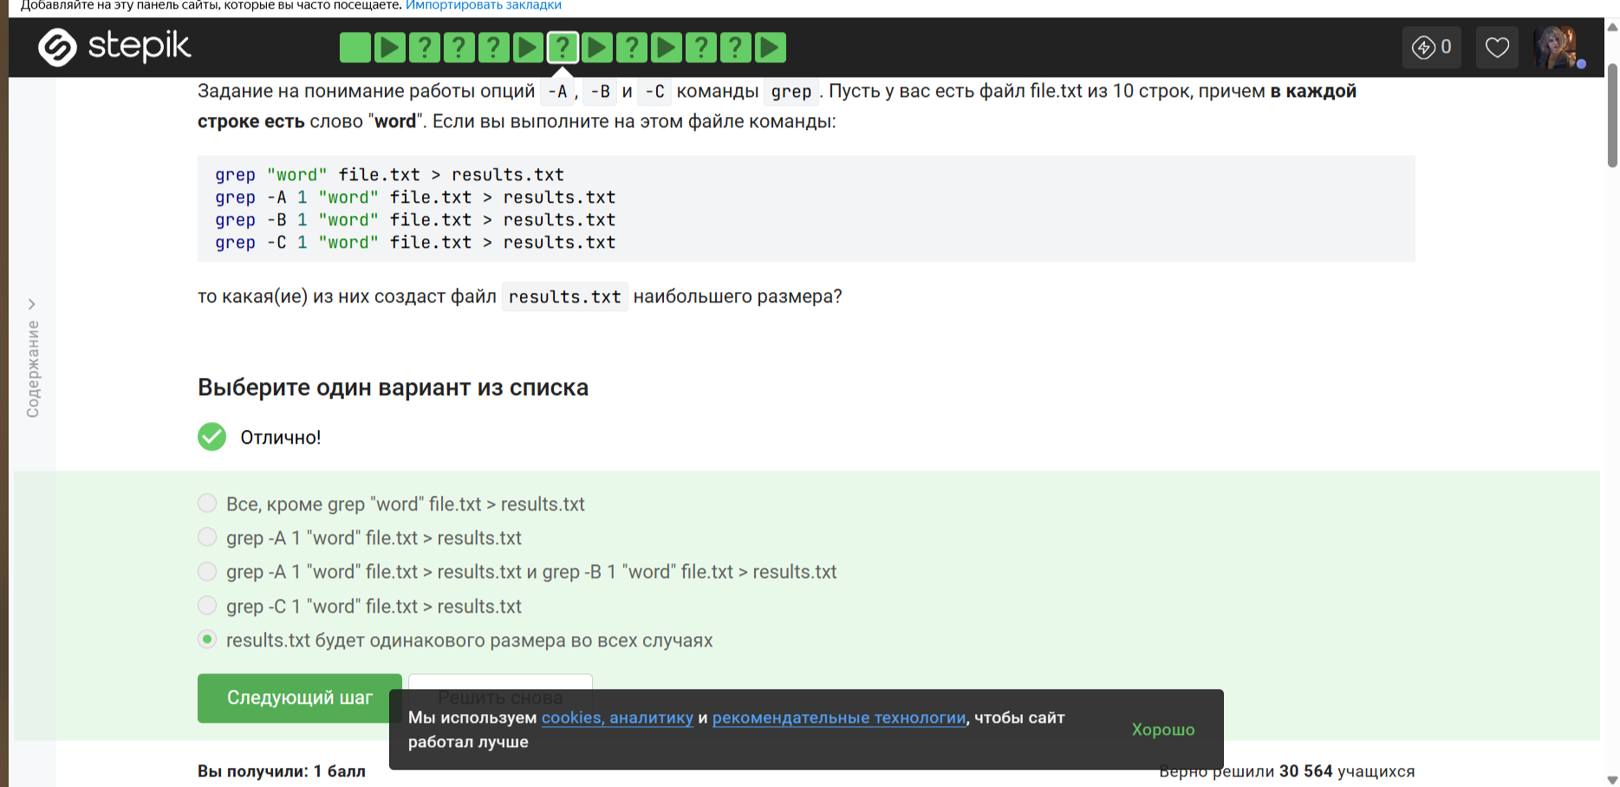{fig: 047 width=70%}
Все варианты ответов подходят под критерии. 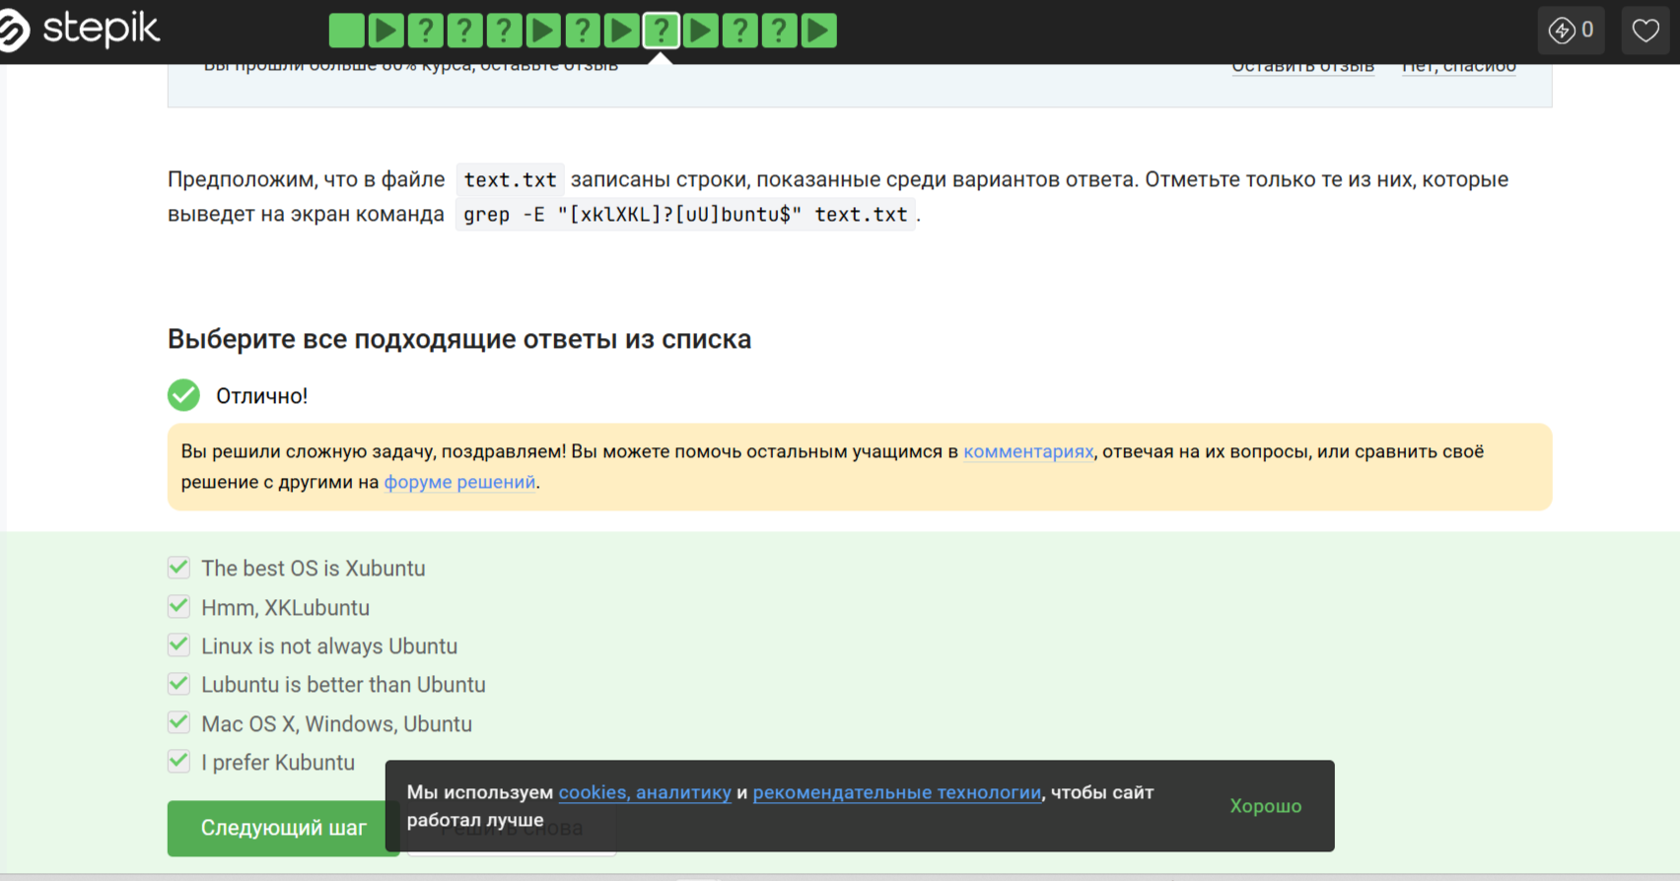{fig: 048 width=70%}
Каждая строчка будет выведена два раза. Без -n sed по умолчанию выводит каждую строку автоматически. “/[a-z]/p” - команда -p явно печатает строку еще раз, если она соответствует выражению. [a-z] означает 0 или более строчных букв - а это подходит для любой строки. 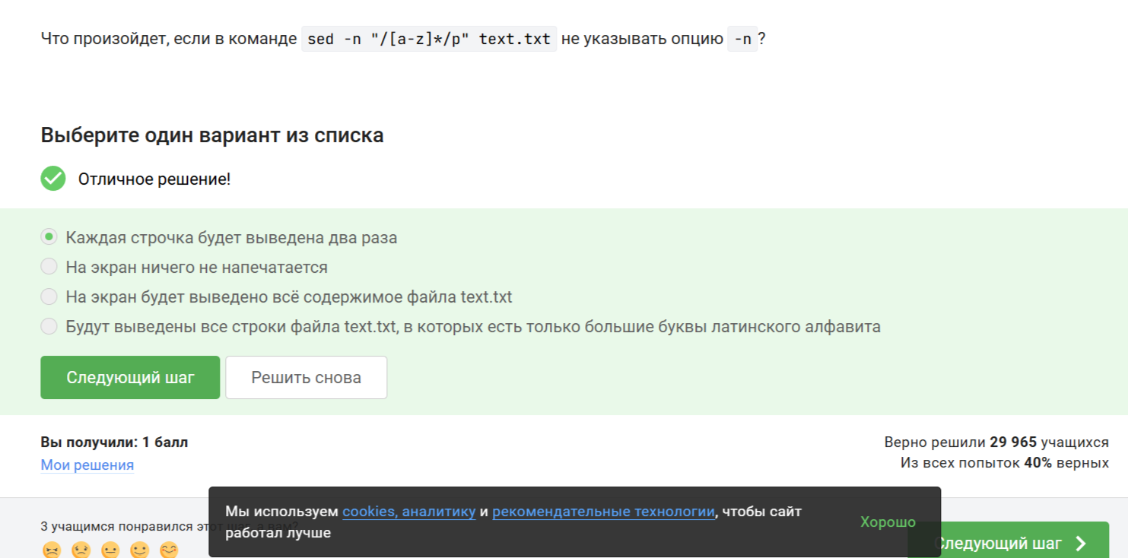{fig: 049 width=70%}
sed ‘s/[A-Z]{2,} /abbreviation /g’ input.txt > edited.txt. [A-Z]{2,} - ищет последовательность из двух и более заглавных латинских букв. Пробел после {2,} требует, чтобы после этой последовательности был пробел. abbreviation - заменяет найденное на abbreviation. g - заменяет все вхождения в строке. input.txt > edited.txt. - читает из input.txt, результат пишет в edited.txt. 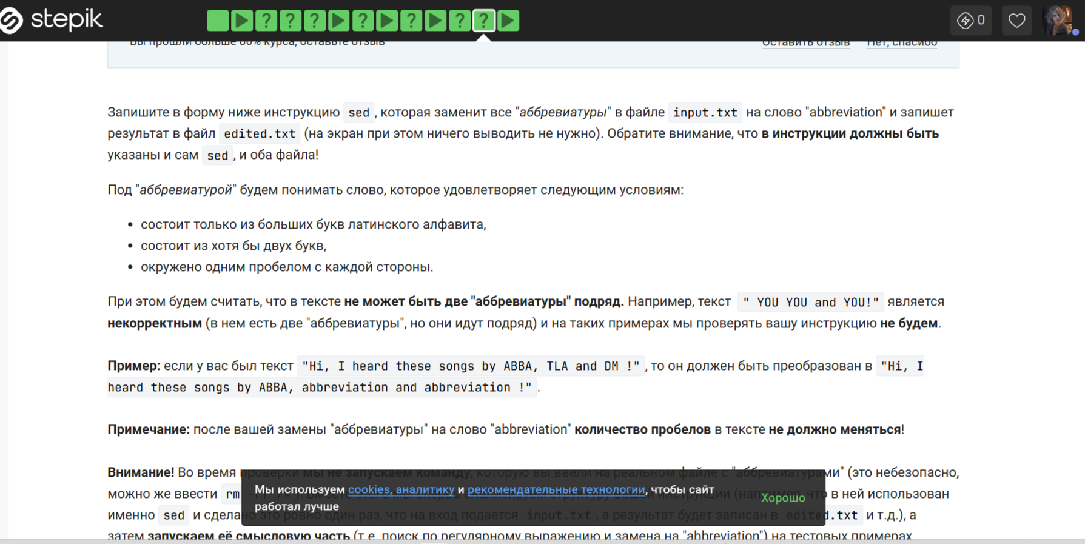{fig: 050 width=70%} 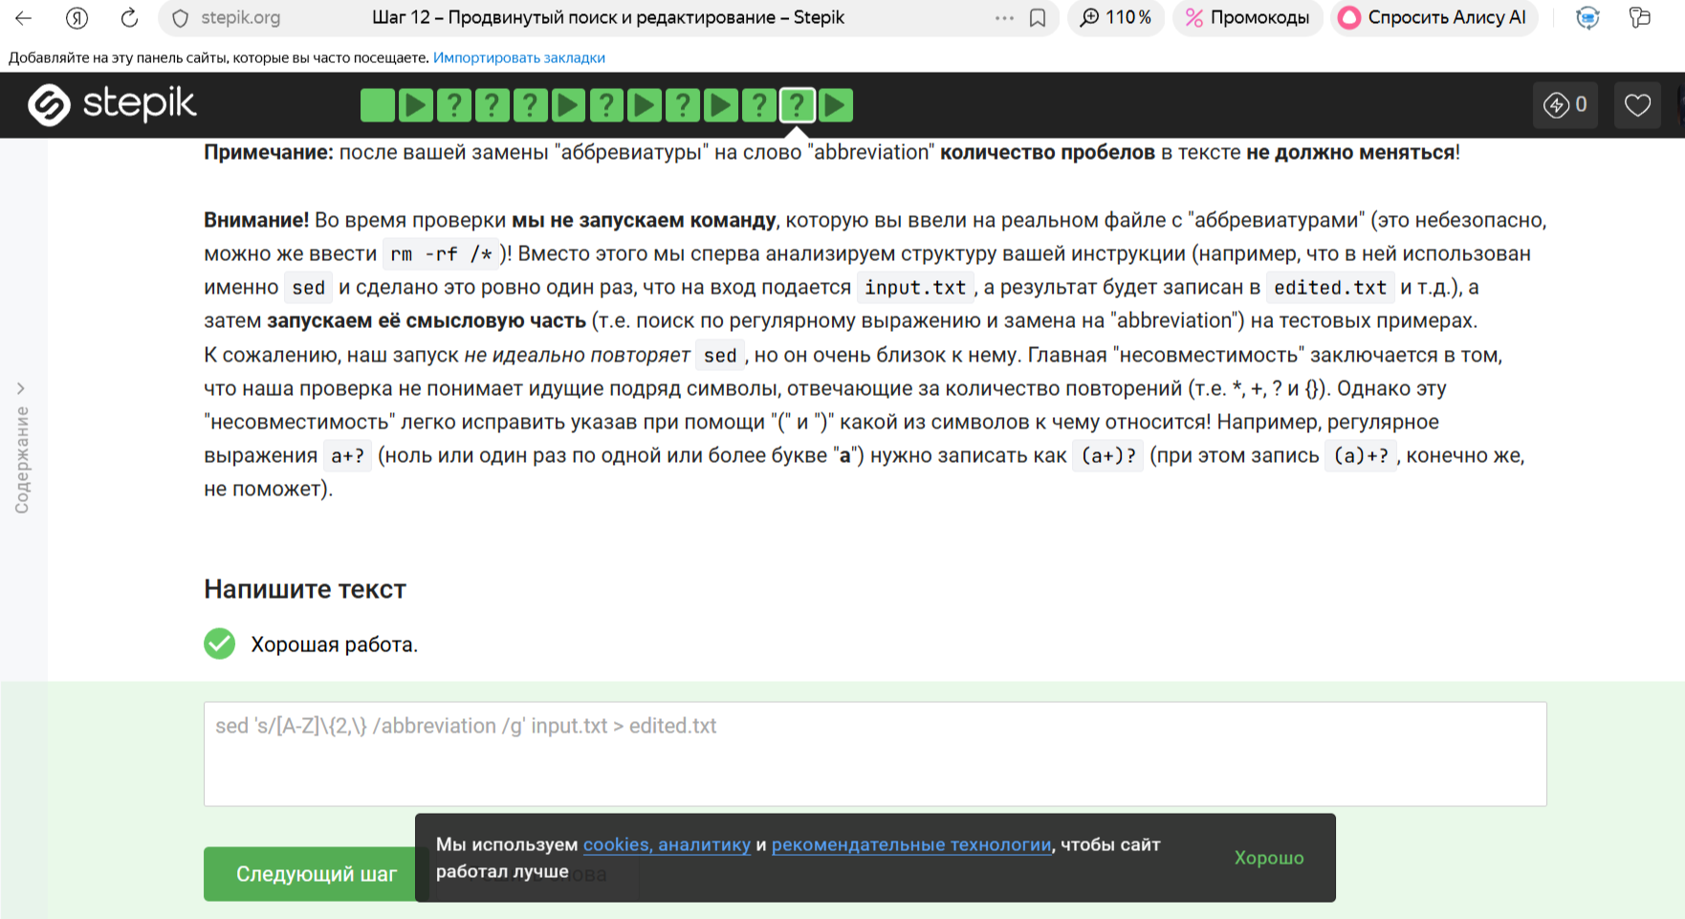{fig: 051 width=70%}
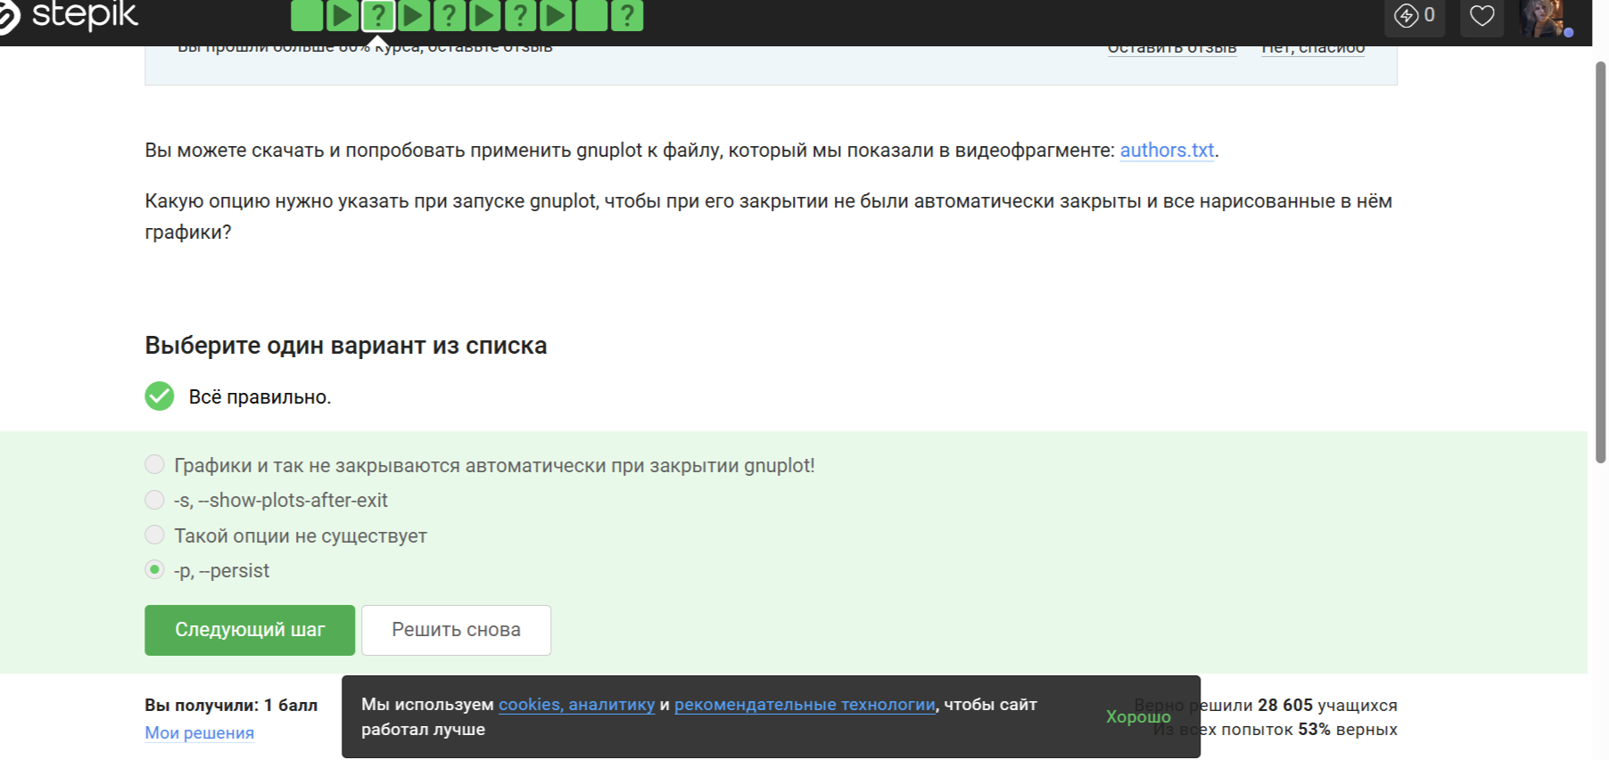{fig: 052 width=70%}

9. Выполнение подраздела 3.6 Строим графики в gnuplot
-p, –persist заставляет gnuplot не закрывать окна с графиками после завершения работы программы. 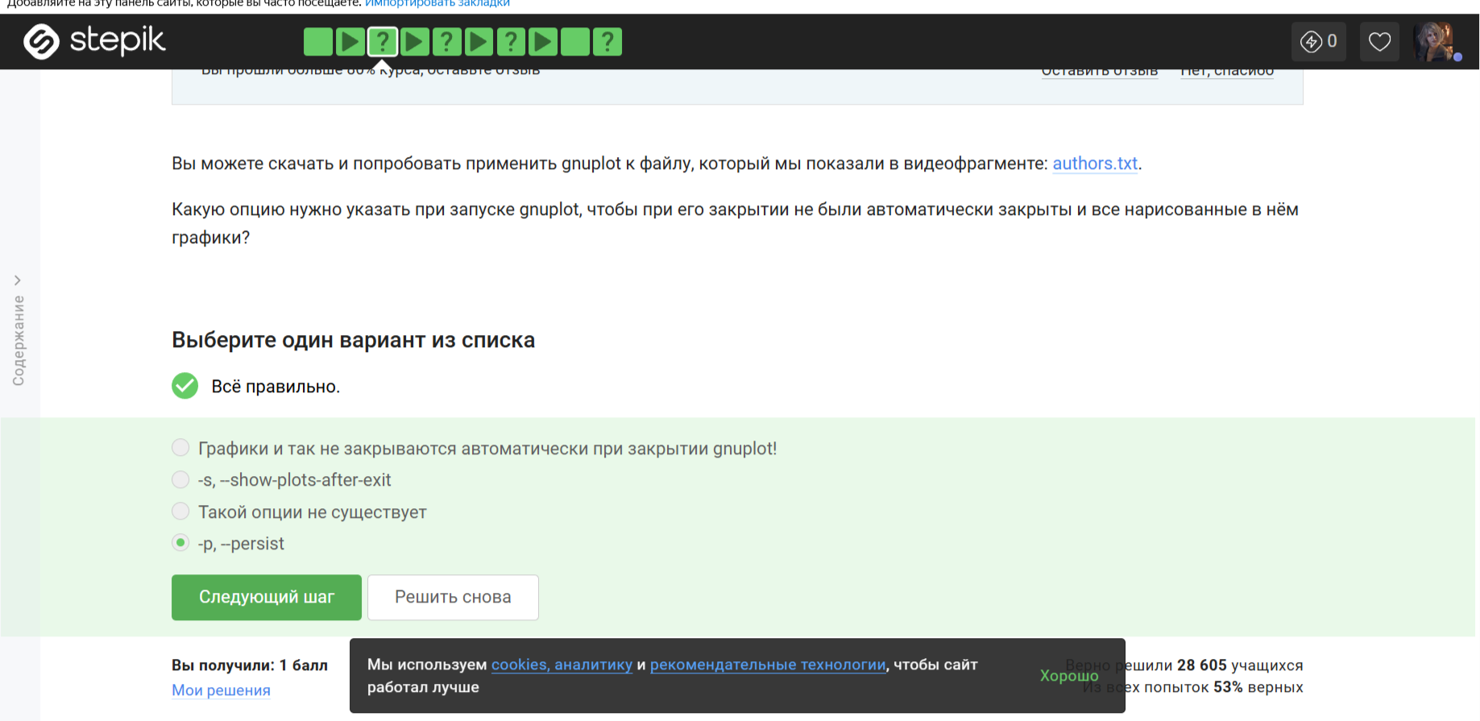{fig: 053 width=70%}
Название – первое значение из второго столбца, нарисовано 9 точек (точка из первой строки пропущена). Команда set key autotitle columnhead заставляет gnuplot использовать первую строку данных как заголовок, но только для того столбца, по которому строится график. Однако, поскольку в файле нет отдельной строки с заголовками, первая строка будет заголовком, а длля построения графика будут использованы строки со 2-ой по 10-ю, т.е - 9 точек. 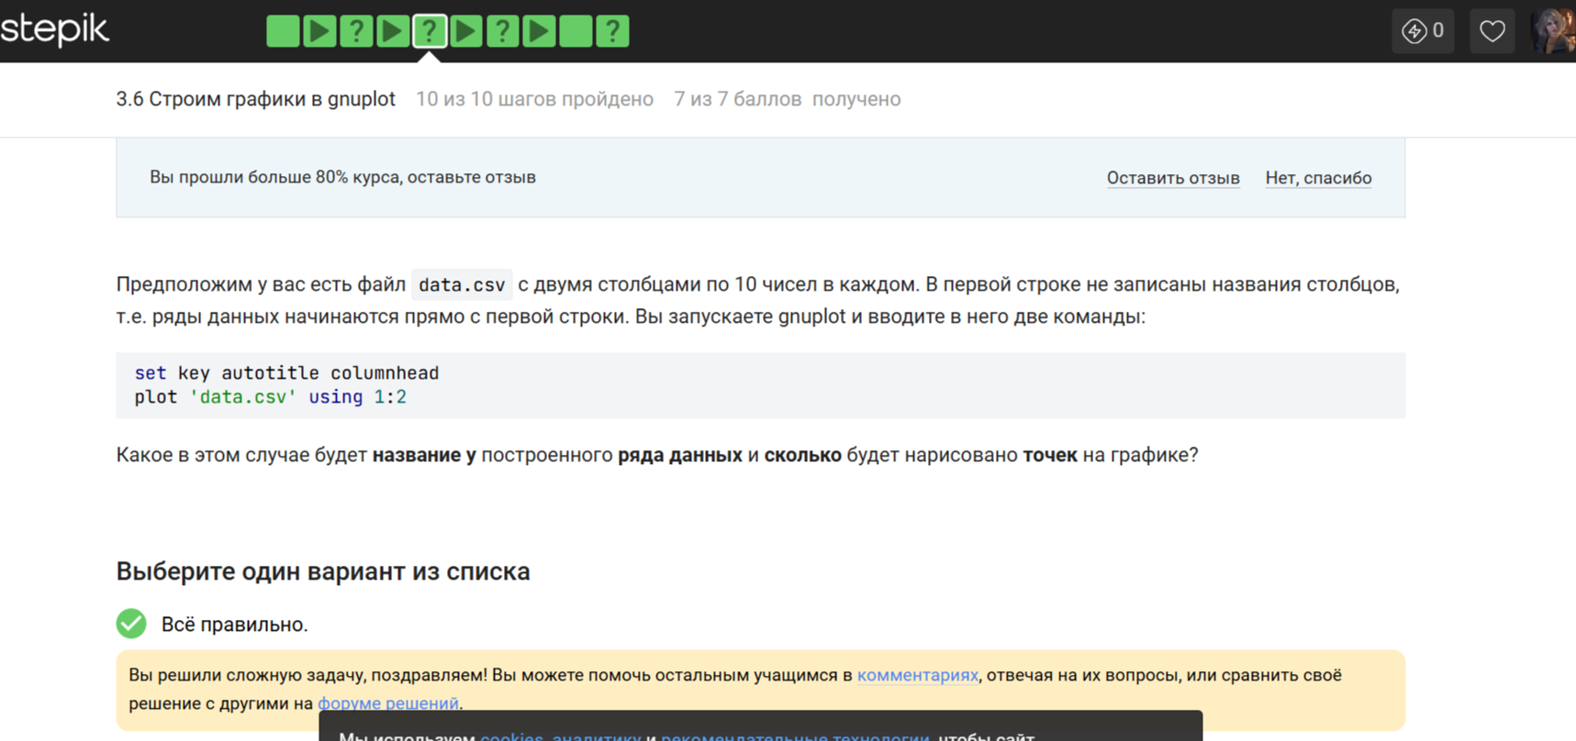{fig: 054 width=70%} 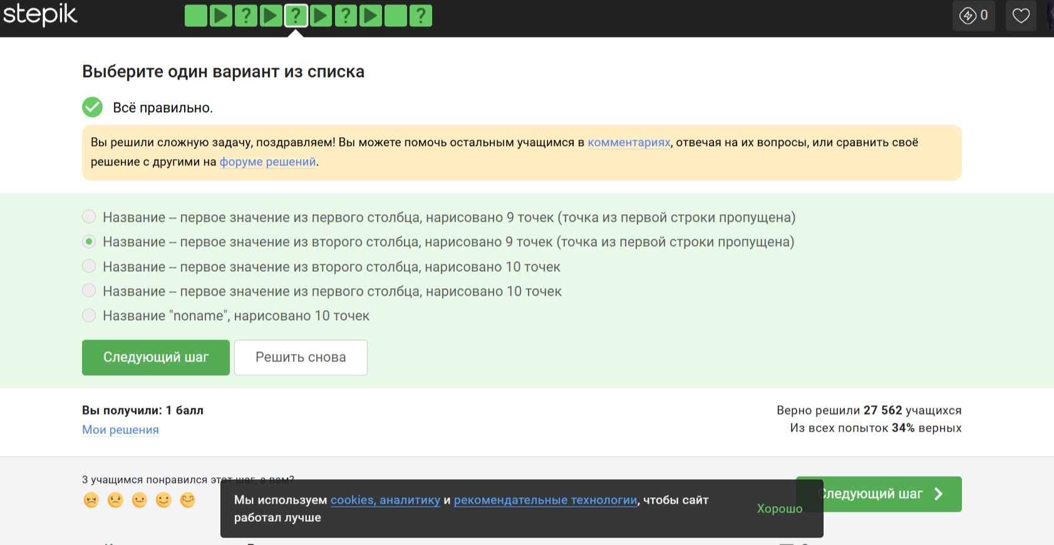{fig: 055 width=70%}
set xtics - задает пользовательские деления на оси х. В скобках перечисляются пары “подпись” координата. 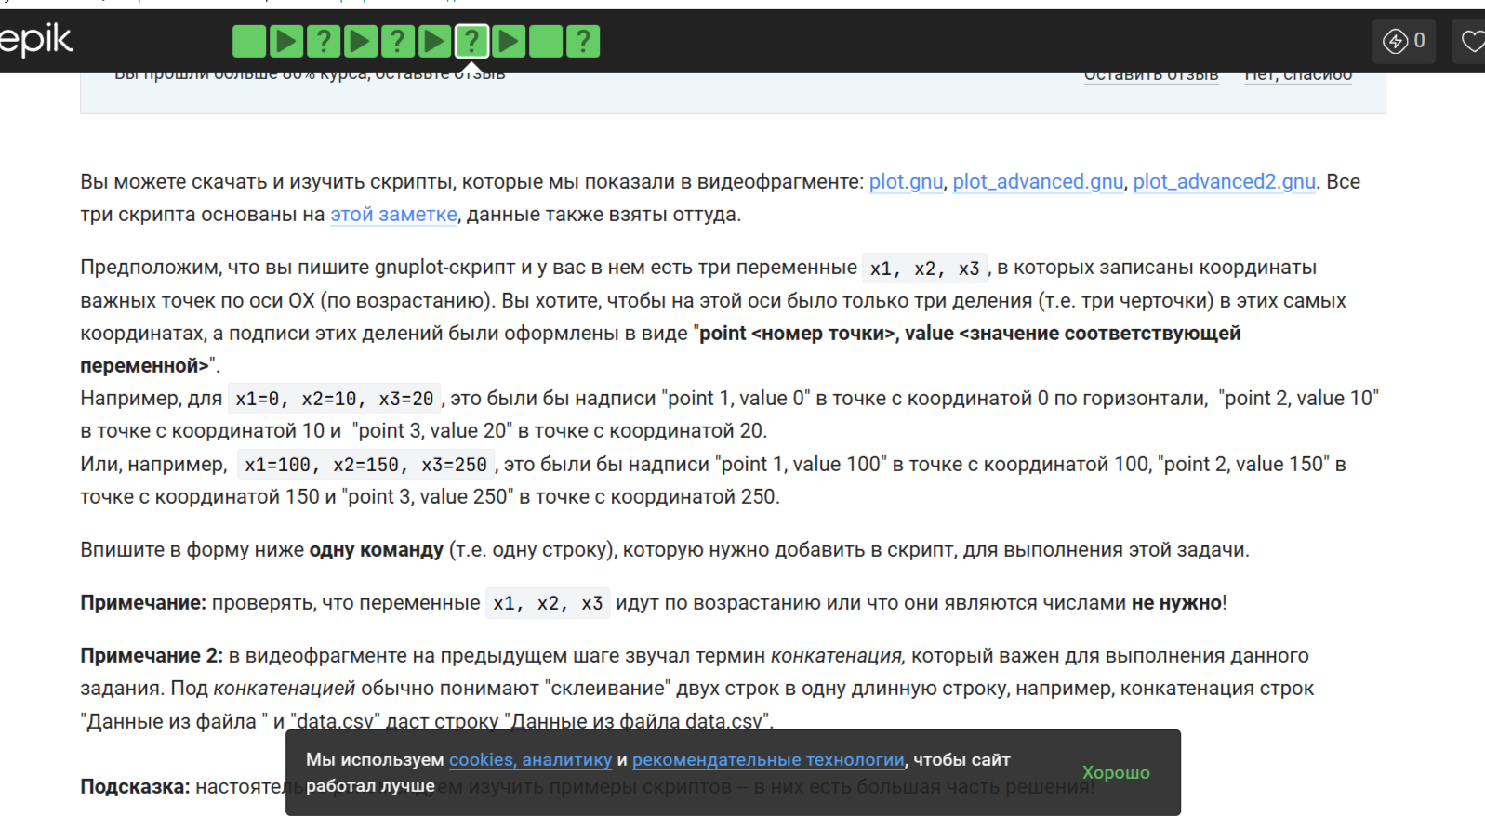{fig: 056 width=70%} 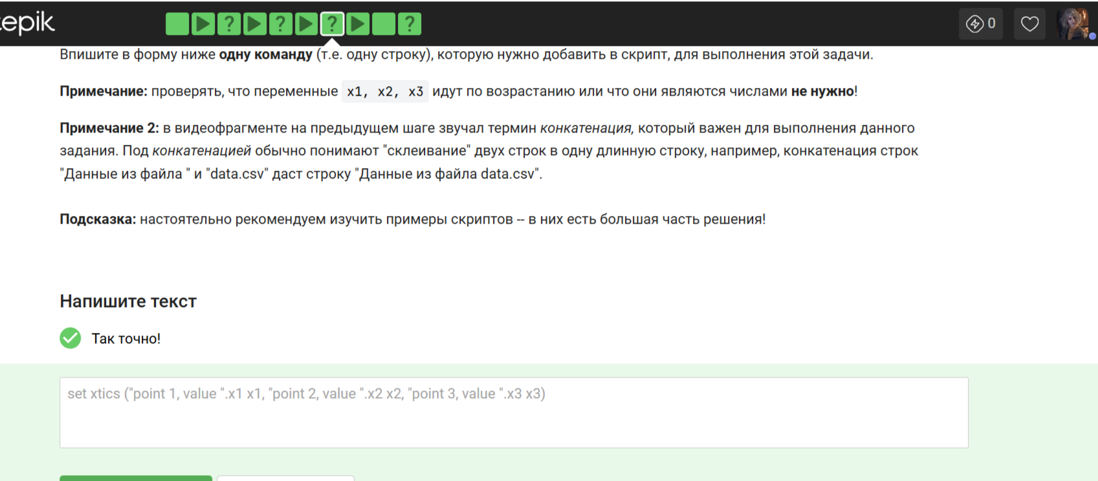{fig: 057 width=70%}
a = a+1 - счетчик кадров. zrot=(zrot+350)%360 - угол вращения вокруг оси Z увеличивается на 350 градусов, вращение в одну сторону. set view xrot, zrot - установка углов обзора. splot -x* * 2-y * *2 -рисуется параболоид, открытый вниз ( вершина в 0, ветви ниже) pause 0.1 - пауза 0.1 секунды между кадрами. if(a<50) reread - повторить 50 кадров. 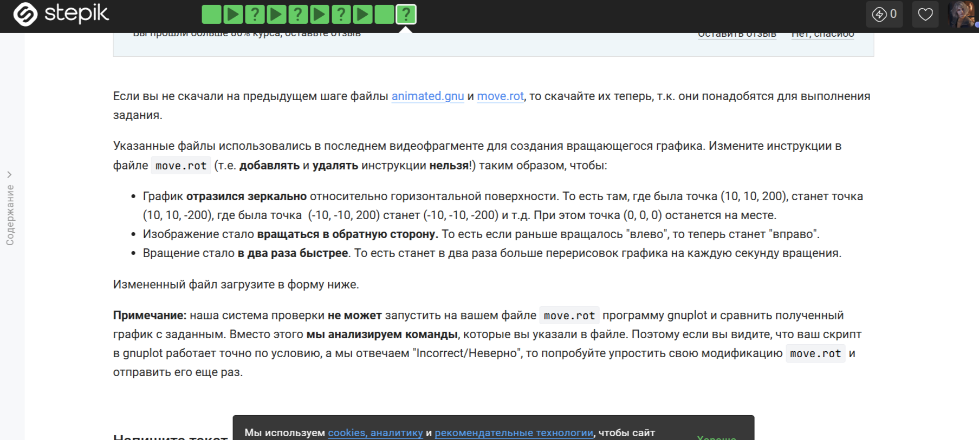{fig: 058 width=70%} 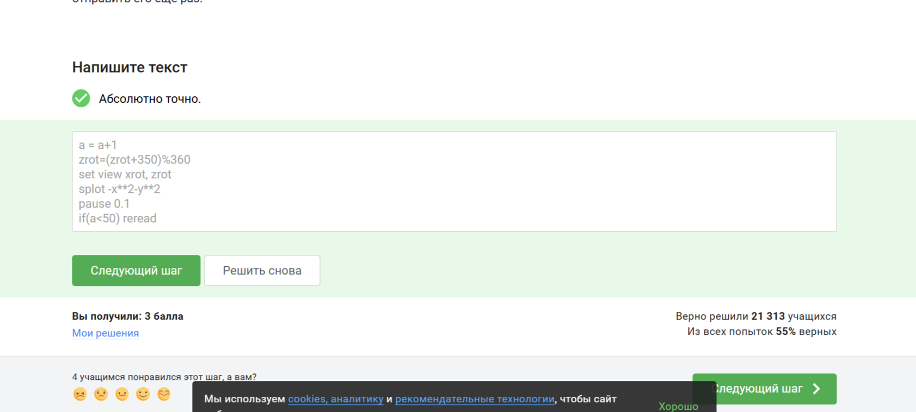{fig: 059 width=70%}

10. Выполнение подраздела 3.7 Разное
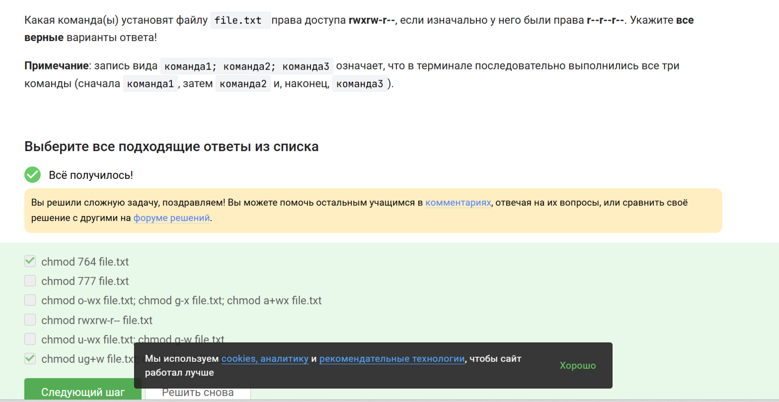{fig: 060 width=70%} chmod 764 file.txt и chmod ug+w file.txt; chmod u+x file.txt подходят под критерии, остальные - нет.
Верные: sudo chmod a+w dir, sudo chown user:group dir, sudo chmod o+w dir. 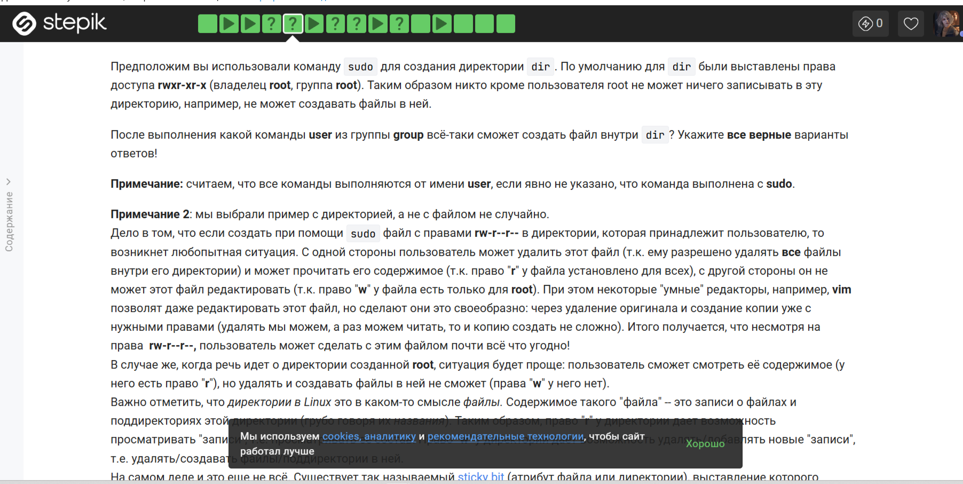{fig: 061 width=70%} 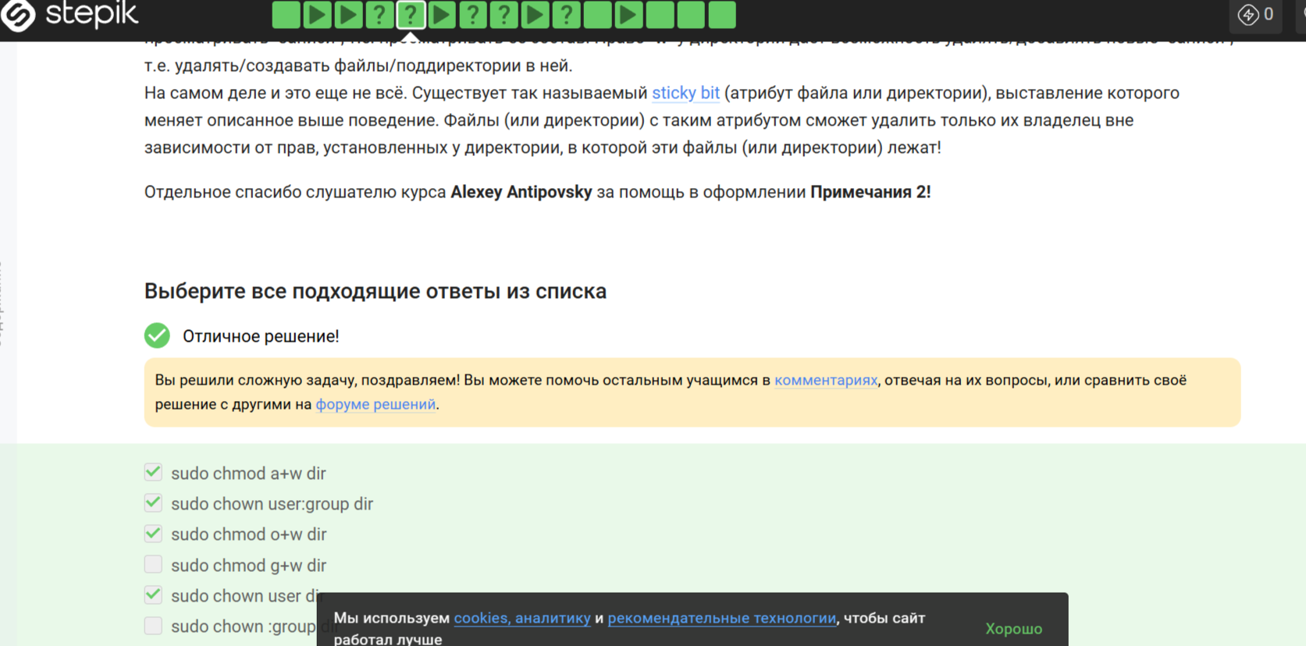{fig: 062 width=70%}
Верные: Размер файла в байтах, Количество слов, Количество символов. 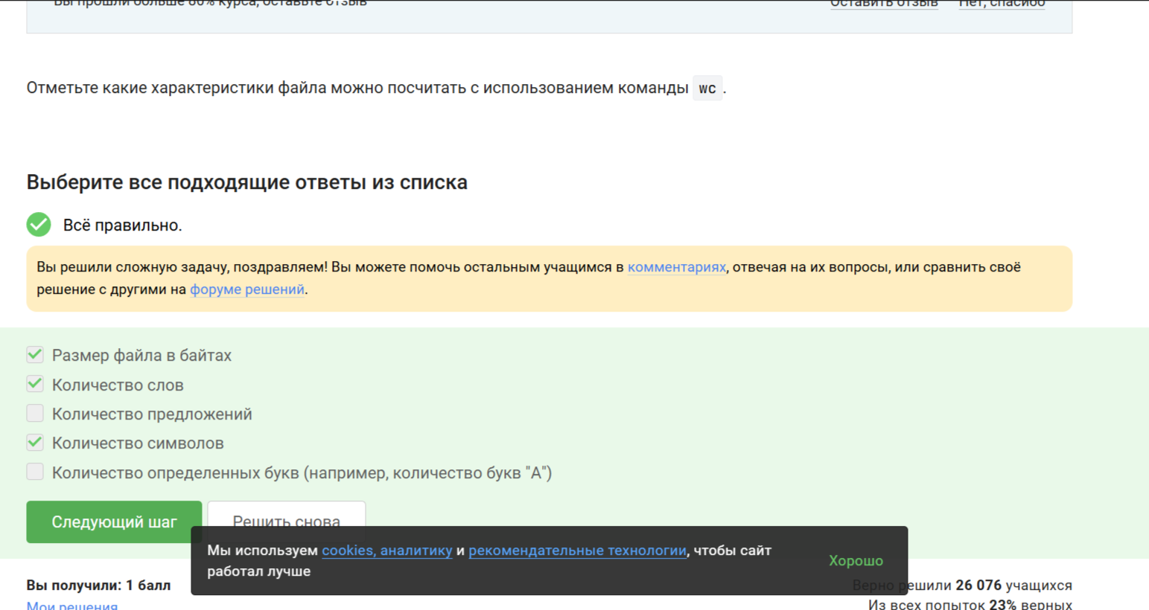{fig: 063 width=70%}
Ответ: du -h -s 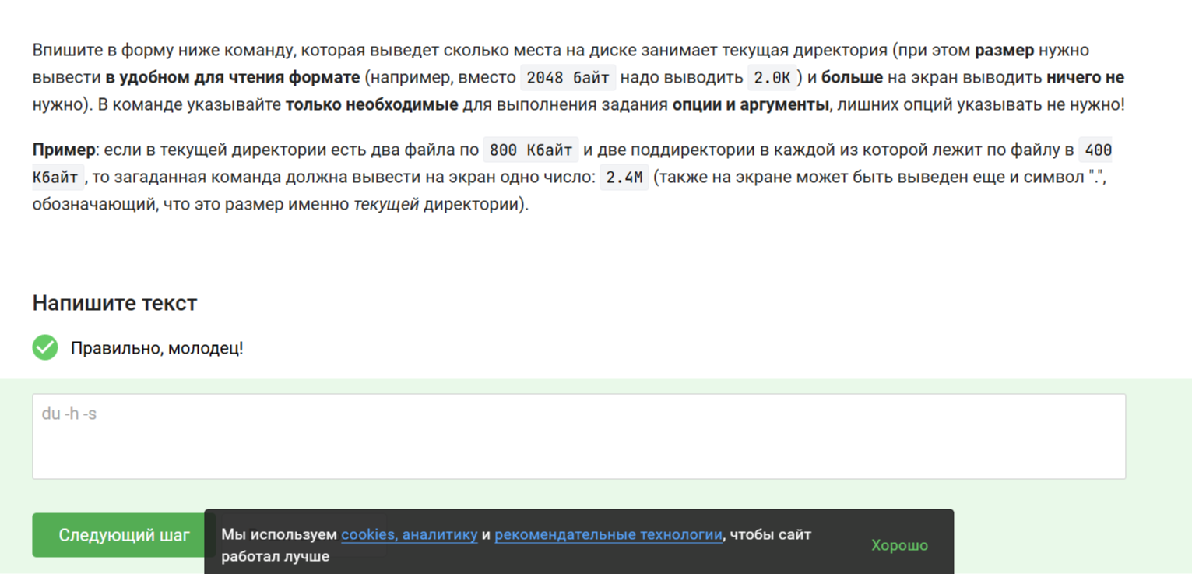{fig: 064width=70%}
Ответ: mkdir dir{1..3} 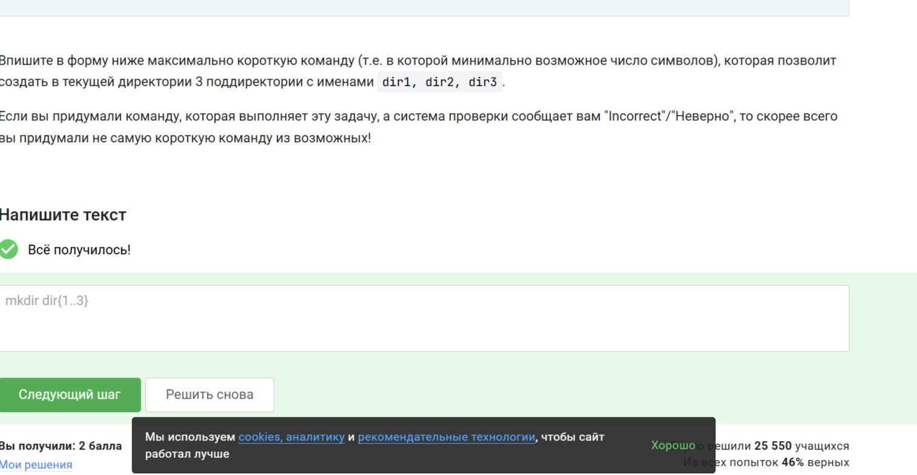{fig: 065 width=70%}

0-9
0-9

